
UNIVERSIDADE FEDERAL DE CAMPINA GRANDE
CENTRO DE ENGENHARIA ELÉTRICA E INFORMÁTICA
CURSO DE GRADUAÇÃO EM ENGENHARIA ELÉTRICA
Carlos Renan Correia Fidelis
Carlos Elias Fialho de Lima
Pablo Daniel Nascimento Vieira

(Placa) PROJETO E IMPLEMENTAÇÃO DE UMA MALHA DE CONTROLE ELÉTRICO DE POLARIZAÇÃO (BIAS CONTROL) PARA UM MODULADOR ÓPTICO MACH-ZEHNDER (MZM)

Campina Grande - PB, Brasil 202

PROJETO DE CONTROLADOR DE POLARIZAÇÃO PARA MODULADORES MACH ZEHNDER COM CM5 E RP2040
Relatório técnico de desenvolvimento apresentado ao Curso de Bacharelado em Engenharia Elétrica do Centro de Engenharia Elétrica e Informática da Universidade Federal de Campina Grande, para documentação da arquitetura, da montagem e dos procedimentos de verificação do Projeto 3.
Campina Grande
2026
RESUMO
Este relatório apresenta a arquitetura eletrônica, a integração mecânica e os procedimentos de verificação de uma placa destinada ao controle de polarização elétrica de moduladores Mach-Zehnder. A solução utiliza um Raspberry Pi Compute Module 5 para supervisão e um Raspberry Pi Pico, baseado no RP2040, para aquisição e atuação local. A placa R6 recebe alimentação externa de 15 V por um conector de duas vias, condiciona a corrente de um fotodiodo, realiza conversão analógica digital e disponibiliza três saídas de polarização identificadas como I, Q e PHI. O estudo reúne a análise documental do projeto, modelos nominais dos circuitos, vistas bidimensionais e tridimensionais e a definição de ensaios elétricos progressivos. A montagem óptica toma como referência uma bancada experimental publicada pela Universidade Federal de Campina Grande. O relatório descreve a integração do controlador ao monitoramento de uma fração da potência óptica. São descritos o encaixe do CM5, a distribuição de alimentação, o amplificador de transimpedância, a conversão de dados, os drivers de saída e a lógica de desarme. Os resultados apresentados decorrem da análise do CAD e de cálculos nominais, incluindo os efeitos da carga sobre a tensão de saída. As vistas e os pontos de teste relacionam a geometria da montagem aos percursos elétricos e ópticos, permitindo interpretar o funcionamento de cada bloco.
Palavras-chave: controle de polarização; modulador Mach-Zehnder; Compute Module 5; RP2040; instrumentação eletrônica.
ABSTRACT
This report presents the electronic architecture, mechanical integration, and verification procedures of a board designed for the electrical bias control of Mach-Zehnder modulators. The system uses a Raspberry Pi Compute Module 5 for supervision and a Raspberry Pi Pico, based on the RP2040, for local acquisition and actuation. The R6 board receives a 15 V external supply through a two-position connector, conditions the current from a photodiode, performs analog-to-digital conversion, and provides three bias outputs identified as I, Q, and PHI. The study combines a documentary analysis of the design, nominal circuit models, two-dimensional and three-dimensional views, and the definition of progressive electrical tests. The optical arrangement is based on an experimental bench published by the Federal University of Campina Grande. The report describes the integration of the controller into the monitoring of a fraction of the optical power. The report describes CM5 assembly, power distribution, the transimpedance amplifier, data conversion, output drivers, and shutdown logic. The reported results derive from CAD analysis and nominal calculations, including the influence of the load on the output voltage. The views and test points connect the mechanical layout to the electrical and optical paths and explain the operation of each functional block.
Keywords: bias control; Mach-Zehnder modulator; Compute Module 5; RP2040; electronic instrumentation.
LISTA DE FIGURAS
Figura 1 – Representação conceitual dos dois braços de um MZM 11
Figura 2 – Curva ideal de transmissão do modulador 12
Figura 3 – Organização funcional da malha de controle de polarização 13
Figura 4 – Vista tridimensional da placa com CM5 e Pico 15
Figura 5 – Mapa bidimensional das interfaces do projeto R6 17
Figura 6 – Pontos de teste da entrada fotodetectora 19
Figura 7 – Caminho do canal I antes e depois do relé 21
Figura 8 – Pontos de teste dos três canais de BIAS 21
Figura 9 – Vista explodida da instalação do CM5 23
Figura 10 – Corte esquemático do empilhamento entre as placas 24
Figura 11 – Conferência bidimensional dos conectores e furos do CM5 25
Figura 12 – Posicionamento do CM5 e do Pico na placa-base 26
Figura 13 – Bancada tridimensional para ensaio da entrada 28
Figura 14 – Ligação do resistor externo para injeção de corrente 28
Figura 15 – Resposta calculada do TIA e do filtro no ensaio de entrada 29
Figura 16 – Bancada tridimensional para ensaio de uma saída de BIAS 30
Figura 17 – Formas de onda previstas para comando e retirada do BIAS 31
Figura 18 – Organização funcional da bancada óptica de referência 32
Figura 19 – Montagem tridimensional da placa conectada ao MZM 33
Figura 20 – Detalhe da ligação entre J700 e o MZM 34
Figura 21 – Alternativas de interface elétrica para o modulador 34
Figura 22 – Caminho óptico e realimentação para a placa 35
Figura 23 – Separação entre medição dos dados e monitoramento lento 36
Figura 24 – Uso do canal I e arquitetura com três canais para modulador IQ 37
Figura 25 – Mapa de localização dos conectores e comandos da R6 44
Figura 26 – Pinagem funcional das interfaces I²C e de ventilação 49
Figura 27 – Origem e distribuição das alimentações a partir de J200 55
Figura 28 – Comunicação entre os módulos e caminhos de autorização 58
Figura 29 – Caminho do BIAS com o relé energizado e em repouso 62
Figura 30 – Percurso da informação do fotodiodo até a atuação no MZM 65
LISTA DE QUADROS
Quadro 1 – Responsabilidades dos blocos do controlador 16
Quadro 2 – Conectores de alimentação e sinal 17
Quadro 3 – Pontos de conferência das alimentações 18
Quadro 4 – Exemplos nominais de comandos do DAC 20
Quadro 5 – Correspondência dos pontos de teste e conectores 22
Quadro 6 – Dimensões e condições de montagem 24
Quadro 7 – Coordenadas nominais da instalação do CM5 25
Quadro 8 – Configurações de fabricação do projeto R6 38
Quadro 9 – Conferências independentes registradas 39
Quadro 10 – Conectores e finalidade de cada ligação 45
Quadro 11 – Pinagem e sentido da energia em J200 45
Quadro 12 – Ligações funcionais utilizadas em J100 46
Quadro 13 – Grupos de contatos de J102 47
Quadro 14 – Pinagem detalhada de J103 48
Quadro 15 – Pinagem detalhada de J104 50
Quadro 16 – Contatos e grandeza de entrada em J500 51
Quadro 17 – Correspondência entre os canais de saída 52
Quadro 18 – Função dos jumpers e botões 53
Quadro 19 – Pontos de teste disponíveis na R6 54
Quadro 20 – Redes de alimentação e seus consumidores 56
Quadro 21 – Principais sinais do Pico no projeto R6 58
Quadro 22 – Entradas do ADS1256 utilizadas na R6 60
Quadro 23 – Exemplos de conversão do comando em BIAS no driver 61
Quadro 24 – Valores nominais usados na supervisão analógica 62
Quadro 25 – Condições para o estado dos relés 63
Quadro 26 – Vocabulário para a leitura do projeto 66
LISTA DE ABREVIATURAS E SIGLAS
ADC Conversor analógico digital
AWG Gerador de formas de onda arbitrárias
BIAS Polarização elétrica contínua do modulador
BOM Lista de materiais
CAD Projeto assistido por computador
CM5 Raspberry Pi Compute Module 5
DAC Conversor digital analógico
DC Componente contínua
DRC Verificação de regras de projeto
GND Referência elétrica do circuito
I/Q Componentes em fase e em quadratura
MZM Modulador Mach-Zehnder
PCB Placa de circuito impresso
PHI Canal de controle de fase
RF Radiofrequência
SPI Interface periférica serial
TIA Amplificador de transimpedância
UART Receptor e transmissor assíncrono universal
UFCG Universidade Federal de Campina Grande
SUMÁRIO
1 INTRODUÇÃO 9
1.1 Contextualização do problema 9
1.2 Objetivos 9
1.3 Escopo e organização do documento 10
2 FUNDAMENTAÇÃO TEÓRICA 11
2.1 Modulação Mach Zehnder e ponto de operação 11
2.2 Fotodetecção e malha de controle lenta 12
2.3 Processamento e conversão de dados 13
3 METODOLOGIA E CRITÉRIOS DE VERIFICAÇÃO 14
3.1 Análise documental e rastreabilidade 14
3.2 Modelos elétricos e representações tridimensionais 14
3.3 Organização dos ensaios 14
4 ARQUITETURA E FUNCIONAMENTO DA PLACA 15
4.1 Organização geral e responsabilidades 15
4.2 Interfaces e distribuição de alimentação 16
4.3 Entrada fotodetectora e aquisição 18
4.4 Geração das tensões de polarização 19
4.5 Relés e mecanismos de desarme 20
5 INTEGRAÇÃO MECÂNICA COM O CM5 23
5.1 Encaixe e sequência de montagem 23
5.2 Dimensões e altura de empilhamento 24
5.3 Conferência em planta e modelos dos módulos 24
6 PROCEDIMENTOS DE ENSAIO ELÉTRICO 27
6.1 Preparação e referências de medição 27
6.2 Teste da entrada com corrente equivalente 27
6.3 Resposta prevista e leitura do ADC 29
6.4 Teste das saídas com carga conhecida 30
6.5 Interpretação das formas de onda 31
6.6 Ensaio de desarme e recuperação 31
7 MONTAGEM ÓPTICA COM O MZM 32
7.1 Bancada experimental utilizada como referência 32
7.2 Montagem tridimensional com o controlador 32
7.3 Ligação do BIAS e compatibilidade elétrica 33
7.4 Percurso óptico e retorno do monitor 35
7.5 Medições na montagem conectada 36
7.6 MZM simples e arquitetura de três canais 37
8 RESULTADOS DE PROJETO E DISCUSSÃO 38
8.1 Configuração das regras de fabricação 38
8.2 Resultados da verificação e dos modelos 39
9 CONCLUSÃO 40
REFERÊNCIAS 41
APÊNDICE A ARQUIVOS CAD E MATERIAL TRIDIMENSIONAL 42
APÊNDICE B GUIA DIDÁTICO DOS CONECTORES E DO FUNCIONAMENTO 43
B.1 Como ler as identificações da placa 43
B.2 Visão geral das conexões externas 44
B.3 J200 e a entrada principal de energia 45
B.4 J100 e J101 e o encaixe elétrico do CM5 46
B.5 J102 e a comunicação USB com o CM5 47
B.6 J103 e a expansão I²C sem fonte externa de 3,3 V 48
B.7 J104 e a alimentação e o controle do ventilador 49
B.8 J500 e a entrada elétrica do fotodiodo 50
B.9 J700 J800 e J900 e as três saídas de BIAS 51
B.10 Jumpers e botões de inicialização e armamento 53
B.11 Pontos de teste e o significado de cada medida 54
B.12 Como a placa produz todas as alimentações 55
B.13 O que fazem o CM5 o Pico e os barramentos digitais 57
B.14 Como a corrente do fotodiodo vira uma tensão legível 59
B.15 Como o ADC transforma a tensão em números 60
B.16 Como o DAC e os drivers produzem o BIAS 61
B.17 Como os circuitos de proteção decidem liberar as saídas 62
B.18 Funcionamento completo explicado em sequência 64
B.19 Interpretação de situações comuns e vocabulário 66

INTRODUÇÃO
O controle de polarização elétrica de um modulador Mach-Zehnder tem a função de manter seu ponto de operação em uma região definida da curva de transmissão óptica. A deriva desse ponto altera a relação entre o sinal elétrico aplicado e a potência óptica de saída. Uma solução de controle deve, portanto, combinar uma medida óptica indireta, uma atuação elétrica ajustável e mecanismos que permitam interromper a atuação quando as condições de operação não forem atendidas.
Este trabalho documenta o Projeto 3, identificado como R6, constituído por uma placa-base com Raspberry Pi Compute Module 5 e Raspberry Pi Pico. A placa recebe energia de uma fonte de 15 V, converte a corrente de um fotodiodo em informação digital e gera três tensões de BIAS. O documento explica a participação de cada bloco no sistema, o encaixe dos módulos e os percursos de alimentação, aquisição, atuação e proteção.

Contextualização do problema
Segundo o trabalho de Lobo, publicado em 2024, a montagem funciona dessa forma. A bancada reúne dispositivos ópticos e instrumentos eletrônicos para analisar a transmissão com detecção direta. Essa referência permite situar o controlador em um sistema completo: a luz percorre o modulador, enquanto a placa observa uma fração da potência e ajusta uma tensão lenta. O gerador externo produz a modulação rápida. Os pontos de teste distinguem o monitoramento lento realizado pela placa da detecção dos dados pelo receptor rápido.
A questão de engenharia tratada é a integração entre aquisição, atuação, supervisão e montagem mecânica. Além de produzir uma tensão nominal, o controlador deve permitir medir o sinal antes e depois dos relés, reconhecer condições de falha e respeitar a carga e os limites elétricos do dispositivo óptico conectado.

Objetivos
O objetivo geral é documentar e analisar a arquitetura da placa de controle de polarização com CM5 e RP2040, estabelecendo sua montagem e uma sequência de verificação elétrica e óptica.
Os objetivos específicos são: descrever as entradas, saídas e alimentações; explicar o condicionamento e a conversão do sinal do fotodiodo; relacionar códigos digitais às tensões de BIAS; apresentar a integração mecânica do CM5 por vistas 2D e 3D; caracterizar os ensaios de entrada, saída e desarme; e descrever a conexão funcional à bancada com MZM utilizada como referência na UFCG.

Escopo e organização do documento
A análise abrange os arquivos e os registros técnicos do projeto R6, os modelos elétricos nominais e as representações de montagem. Os resultados apresentados têm origem no CAD, nos cálculos dos circuitos e na organização funcional da bancada. As vistas tridimensionais representam a montagem e os percursos de sinal.
O texto apresenta a fundamentação e a metodologia, descreve a eletrônica e o encaixe mecânico, organiza os ensaios elétricos e a montagem óptica e discute os resultados de projeto. O apêndice reúne as orientações para abertura dos arquivos CAD e uso da animação. O Apêndice B reúne um guia didático de consulta, com a função de cada conector, a pinagem, o percurso da energia, os circuitos internos e exemplos de interpretação das medidas.

FUNDAMENTAÇÃO TEÓRICA

Modulação Mach Zehnder e ponto de operação
Em um MZM ideal, a luz é dividida em dois caminhos e posteriormente recombinada. A diferença de fase entre os campos determina a intensidade de saída. A tensão aplicada aos eletrodos modifica essa diferença de fase; sua componente contínua define o ponto de operação e a componente variável pode transportar a informação. A Figura 1 apresenta o modelo conceitual desse princípio interferométrico (Silva, [20--]).
Figura 1 – Representação conceitual dos dois braços de um MZM
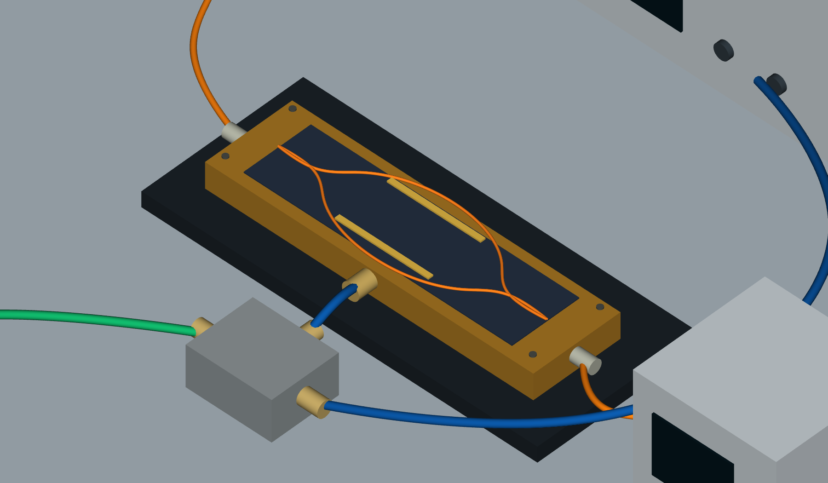
Fonte: elaboração própria (2026).
Para braços idealmente equilibrados e desprezando perdas, a transmissão óptica normalizada T é representada pela Equação (1), em que Δφ é a diferença de fase. A função descreve máximos, mínimos e regiões de quadratura da transmissão.
$T(Δφ) = \frac{1}{2} [1 + cos(Δφ)]$ (1)
A quadratura corresponde, no modelo ideal, à metade da transmissão máxima. Nessa região, pequenas variações de fase produzem uma resposta aproximadamente linear em torno do ponto escolhido. A Figura 2 expressa a transmissão em função da fase normalizada. Vπ representa a variação de tensão associada a uma mudança de fase de π na configuração especificada pelo fabricante.
Figura 2 – Curva ideal de transmissão do modulador
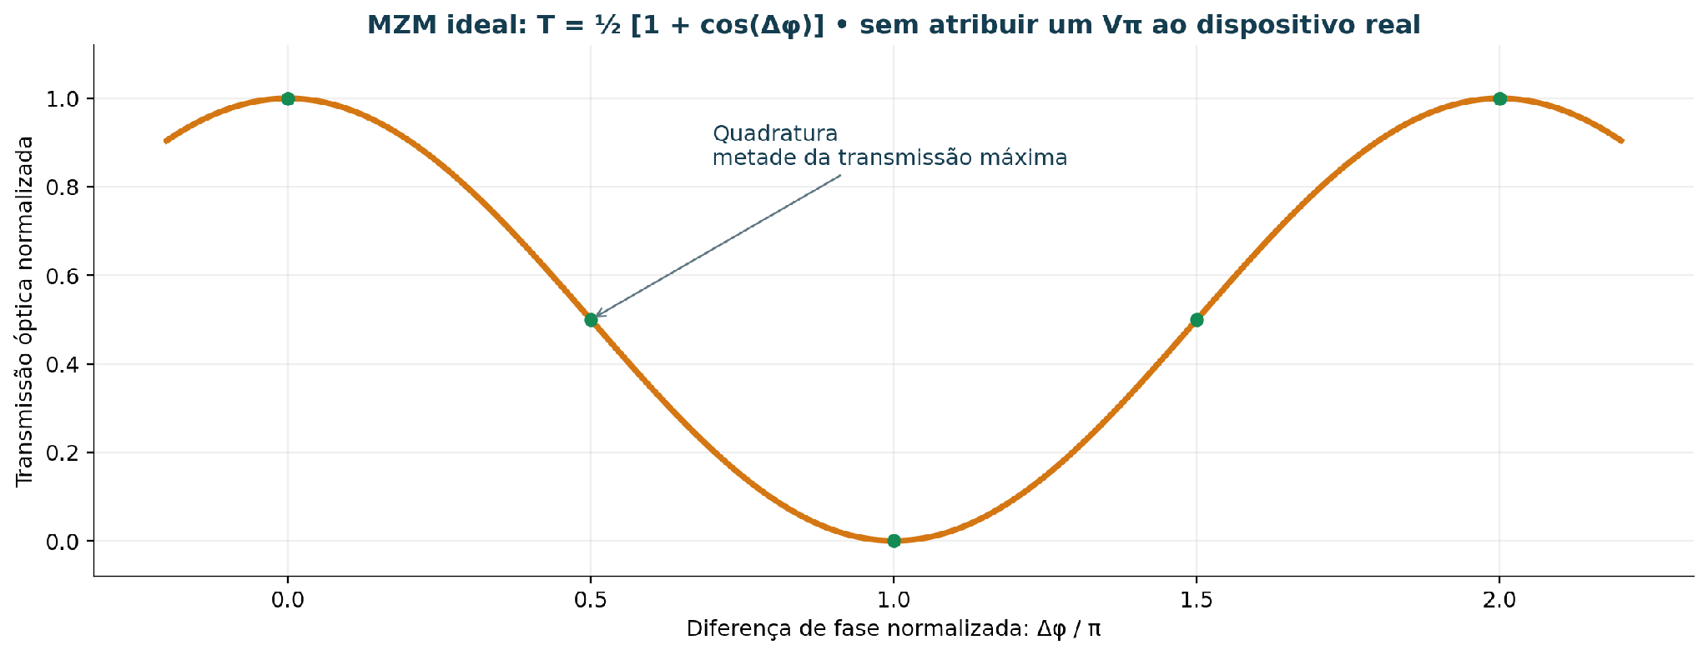
Fonte: elaboração própria (2026).
Temperatura, polarização óptica e deriva dos componentes podem alterar o ponto de operação. Um pequeno tom de teste produz uma variação detectável na potência e permite relacionar a resposta do monitor à inclinação local da curva de transmissão.

Fotodetecção e malha de controle lenta
O fotodiodo transforma potência óptica incidente em corrente elétrica. O amplificador de transimpedância converte essa corrente em tensão, e o filtro reduz componentes fora da banda de interesse do controlador. O ADC amostra essa tensão; o processamento estima a correção e o DAC estabelece um novo comando para o driver. A Figura 3 resume a relação funcional entre os dispositivos externos e a placa.
Figura 3 – Organização funcional da malha de controle de polarização
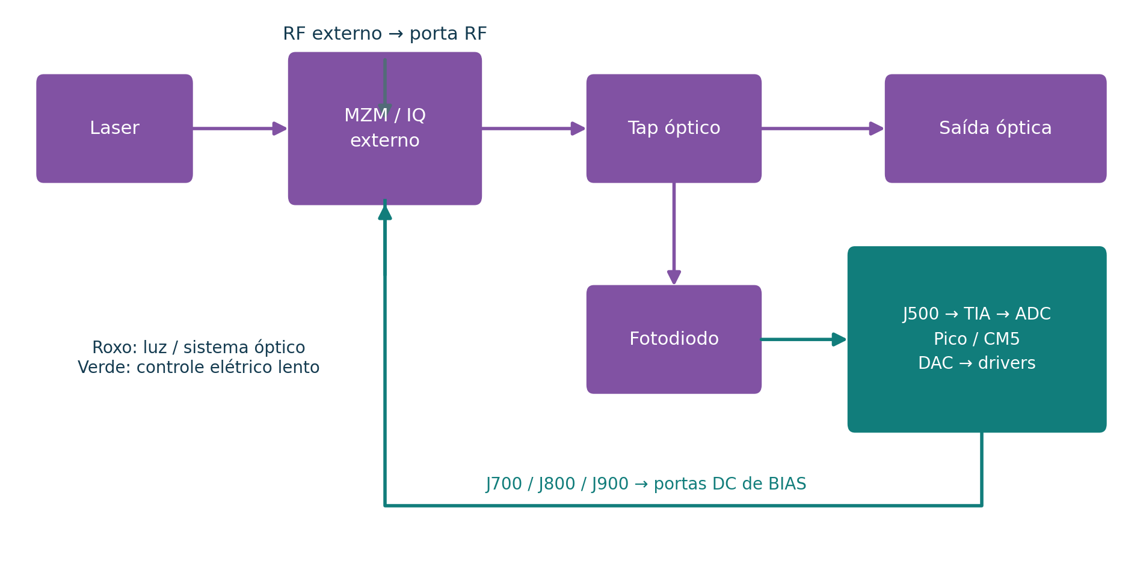
Fonte: elaboração própria (2026).
O controle lento do BIAS é distinto da geração de dados em RF. A largura de banda da entrada de monitoramento pode ser muito menor que a banda do modulador e do receptor rápido. Consequentemente, um osciloscópio ligado a TP501 apresenta a resposta do monitor, e não a portadora óptica ou toda a modulação de dados.

Processamento e conversão de dados
A distribuição funcional atribui a supervisão ao CM5 e a aquisição e atuação local ao Pico. O CM5 é um módulo computacional destinado à integração em uma placa-base, com conectores próprios e requisitos mecânicos específicos (Raspberry Pi, 2026). A arquitetura utiliza o RP2040 no processamento local e conversores externos nas funções analógicas de precisão.
O ADS1256 possui um conversor com multiplexação de entradas. A leitura de vários canais não equivale à aquisição simultânea por vários ADCs independentes; o programa deve controlar a seleção e o assentamento das conversões (Texas Instruments, 2013). O DAC80504 disponibiliza saídas de tensão de 16 bits e referência interna de 2,5 V, com configuração de ganho que deve corresponder às conexões e aos registradores empregados no projeto (Texas Instruments, 2019).

METODOLOGIA E CRITÉRIOS DE VERIFICAÇÃO

Análise documental e rastreabilidade
A análise reúne os esquemáticos, a lista de materiais, as posições dos componentes, as redes da PCB e as regras de fabricação do projeto R6. Os designadores relacionam cada elemento às informações do Altium. A documentação dos fabricantes fundamenta a descrição dos módulos, conversores e conectores.
Segundo o trabalho de Lobo, publicado em 2024, a montagem funciona dessa forma. O percurso óptico e a distribuição dos instrumentos estabelecem a referência para a integração do controlador. Na montagem com a placa, o ramo de 1% fornece luz a um fotodiodo monitor em corrente, ligado à entrada J500.

Modelos elétricos e representações tridimensionais
Os cálculos usam resistências, referências e ganhos nominais, com TIA e drivers em regime linear. As curvas de entrada incluem o RC de realimentação e o filtro ideal. A forma de desarme é uma representação funcional da retirada do BIAS, e as cenas tridimensionais apresentam a disposição da bancada.
As vistas derivam do CAD R6 e, para o CM5, de um modelo STEP disponibilizado pela EDATEC ([20--]). Instrumentos, cabos e carcaça do MZM são representações funcionais da bancada. A documentação elétrica identifica os sinais e a pinagem de cada interface.

Organização dos ensaios
A sequência de ensaios é organizada por função: alimentações, entrada com corrente equivalente, aquisição, três saídas com carga conhecida, desarme e conexão óptica. Os pontos de teste permitem acompanhar o sinal em cada estágio e relacionar sua resposta às equações nominais.

ARQUITETURA E FUNCIONAMENTO DA PLACA

Organização geral e responsabilidades
A Figura 4 apresenta a montagem tridimensional da placa-base de 180 mm × 120 mm. O CM5 ocupa a região dos dois conectores de placa a placa; o Pico participa do processamento local. A entrada fotodetectora e os três canais analógicos de saída integram os caminhos de observação e atuação. O Quadro 1 organiza as funções da arquitetura.
Figura 4 – Vista tridimensional da placa com CM5 e Pico
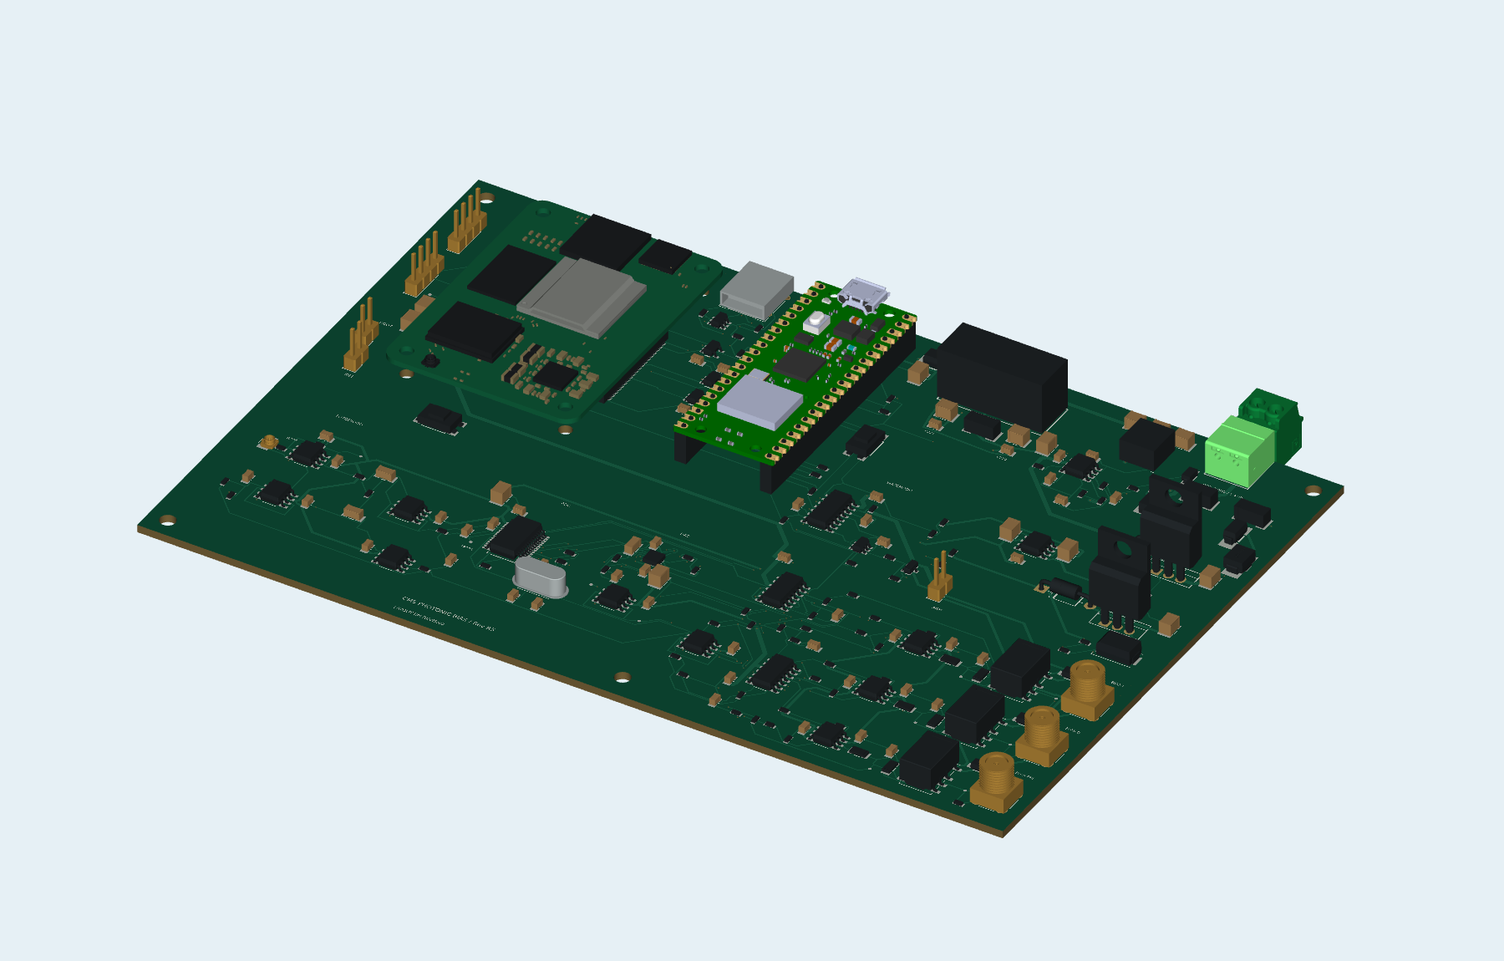
Fonte: elaboração própria (2026).
Quadro 1 – Responsabilidades dos blocos do controlador
Bloco | Função prevista
CM5 | Configuração, interface do usuário, registro de resultados, solicitação de armamento e heartbeat de supervisão.
Pico e RP2040 | Temporização local, comunicação SPI com ADC e DAC, processamento das amostras, atualização dos comandos e leitura de falhas.
U301 e U302 | Buffers da UART entre CM5 e Pico; não correspondem aos buffers do barramento SPI.
U400 e U600 | Conversão das tensões em códigos digitais e dos códigos de comando em tensões analógicas.
Comparadores e relés | Detecção de condições fora da janela e desconexão dos drivers quando não existe autorização.
Fonte: elaboração própria (2026).
A sequência funcional de inicialização mantém os relés desarmados, configura os conversores, estabelece o comando correspondente a zero BIAS e confere as permissões antes de liberar as saídas. Essa organização define a relação entre os comandos digitais e o circuito de habilitação.

Interfaces e distribuição de alimentação
A alimentação principal entra por J200, um conector de duas vias. A Figura 5 identifica as interfaces na vista 2D, e o Quadro 2 reúne suas ligações. J500 recebe uma corrente elétrica proveniente de um detector; uma fibra óptica não se conecta diretamente a essa entrada.
A única fonte externa da arquitetura é a de 15 V ligada a J200. Os 5 V são produzidos na placa-base; os 3,3 V de J103 são fornecidos pelo próprio CM5, a partir de sua alimentação de 5 V. Assim, J103 oferece alimentação a um periférico I²C compatível e não exige uma fonte externa de 3,3 V. O Apêndice B detalha cada pino, o sentido dos sinais e exemplos de conexão.
Figura 5 – Mapa bidimensional das interfaces do projeto R6
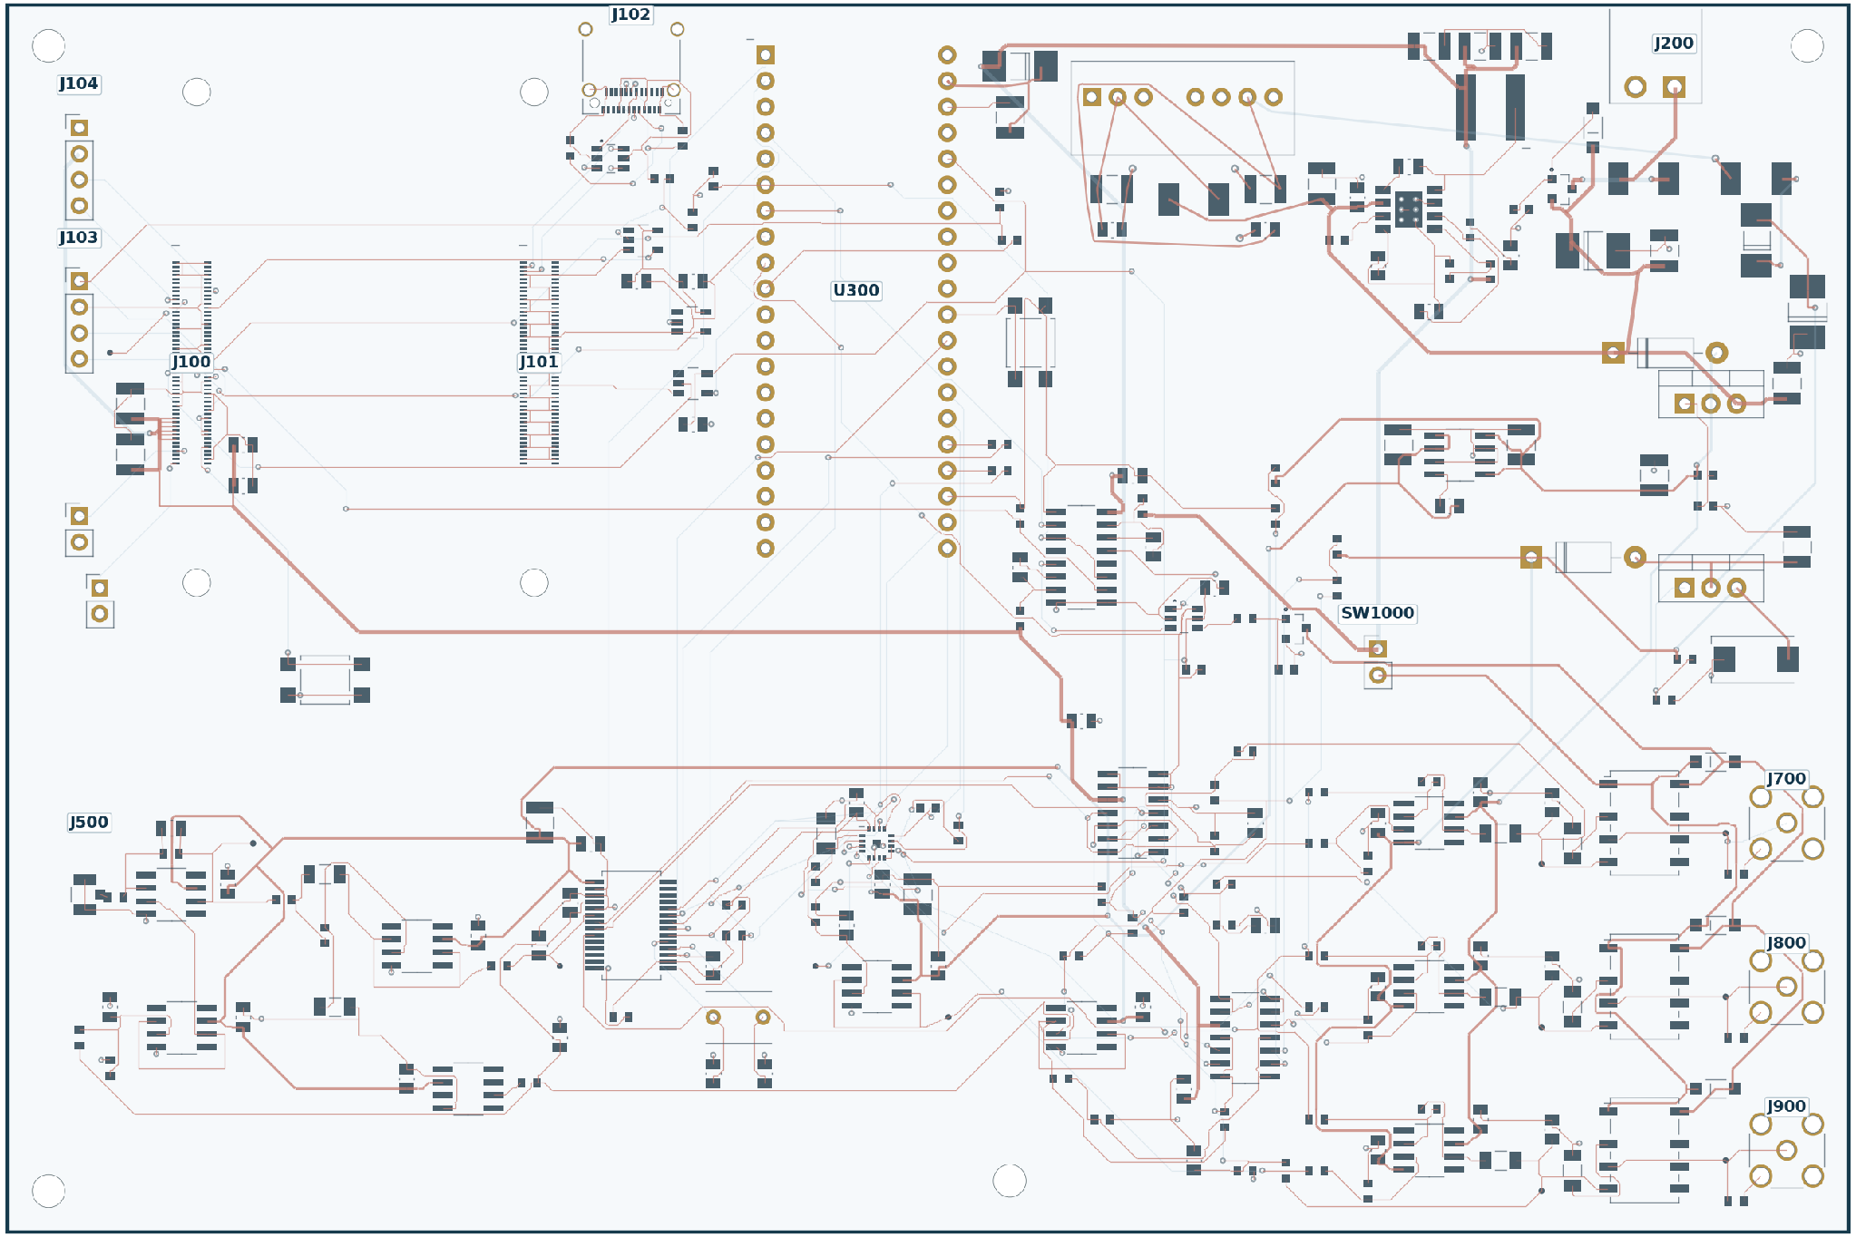
Fonte: elaboração própria (2026).
Quadro 2 – Conectores de alimentação e sinal
Designador | Ligação e função
J200 | Pino 1: +15 V; pino 2: GND. Entrada principal de alimentação.
J500 | Conector U.FL. Centro: corrente do fotodiodo; blindagem: GND.
J700, J800 e J900 | Conectores SMA. Centro: BIAS I, Q e PHI, respectivamente; blindagens: GND.
J102 | USB-C para dados e programação do CM5. Não substitui a entrada principal de 15 V.
J103 | Expansão I²C opcional: 1 = saída CM5_3V3; 2 = GND; 3 = SDA; 4 = SCL. Os 3,3 V vêm do CM5.
J104 | Ventilador de 5 V: 1 = GND; 2 = saída +5V_SYS; 3 = entrada de tacômetro; 4 = saída de comando PWM.
Fonte: elaboração própria (2026).
Os ramos de alimentação atendem aos módulos digitais, aos amplificadores e às referências analógicas. O Quadro 3 relaciona pontos acessíveis e tensões nominais. A referência de medida é o GND da placa; as redes negativas são tensões medidas em relação a esse nó, e não referências alternativas de terra.
Quadro 3 – Pontos de conferência das alimentações
Ponto | Rede | Valor nominal
J200, pino 1 | EXT_P15 | +15 V
C205, pino 1 | +5V_SYS | +5,07 V
C211, pino 1 | +11VA | +11 V
C213, pino 2 | −11VA | −11 V
C215, pino 1 | AVDD5 | +5 V
U300, pino 36 | MCU_3V3 | +3,3 V, com Pico alimentado
U401, pino 6 | REF_ADC_RAW | +2,5 V
TP601 | VMID_DAC | +1,25 V
Fonte: elaboração própria (2026).
No capacitor C213, o pino 1 corresponde ao GND. A corrente de 3 A associada à fonte de referência indica sua capacidade nominal e não a corrente que a placa deve necessariamente consumir. A corrente real depende dos módulos instalados, da partida e das condições de operação.

Entrada fotodetectora e aquisição
O TIA estabelece uma referência de escuro próxima de 0,2478 V e converte a corrente de entrada em tensão com transimpedância nominal de 220 kΩ. Na convenção da Equação (2), a corrente é retirada do nó de entrada em direção ao terra, produzindo aumento da tensão de saída.
$V_{TIA} ≈ V_{DARK} + (220 kΩ) I$ (2)
O sinal TIA_OUT pode ser medido em TP500. Após o filtro, PHOTO_ADC pode ser observado em TP501 e é aplicado à entrada AIN0 do ADS1256. A Figura 6 identifica esses pontos. O filtro Sallen-Key possui frequência natural nominal próxima de 232 Hz e fator de qualidade de aproximadamente 0,73; esses valores não representam, por si só, a banda de todo o sistema.
Figura 6 – Pontos de teste da entrada fotodetectora
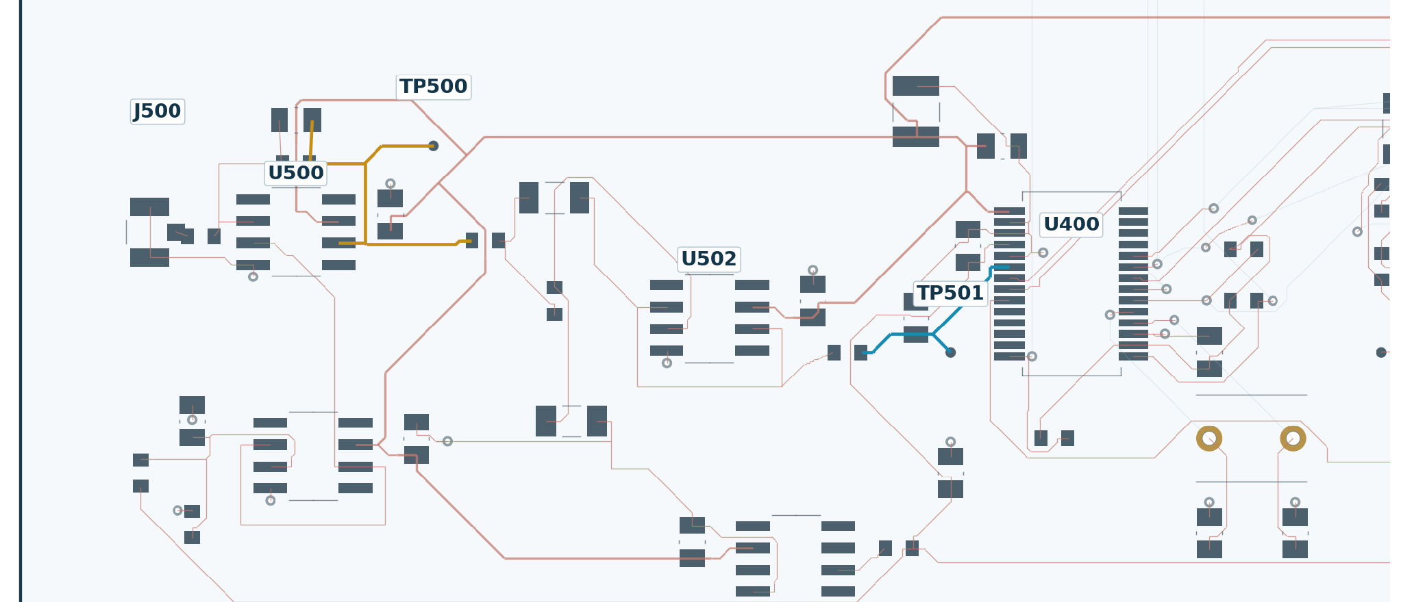
Fonte: elaboração própria (2026).
Os monitores MON_I, MON_Q e MON_PHI são associados a AIN1, AIN2 e AIN3. AINCOM está ligado ao GND na configuração prevista. O sinal DRDY informa a disponibilidade de uma conversão, e o Pico deve respeitar a temporização de seleção e leitura. Na análise, adota-se a configuração de 2 kSPS, PGA igual a 1 e buffer de entrada desabilitado, respeitadas as condições do ADS1256 (Texas Instruments, 2013).
Para referência de 2,5 V e PGA igual a 1, a Equação (3) representa a conversão ideal do código assinado N em tensão diferencial. A possibilidade matemática de um código negativo não autoriza aplicar tensão negativa aos pinos analógicos neste arranjo. Os limites de entrada e de modo comum permanecem os especificados pelo fabricante.
$V_{in} ≈ \frac{N × 5 V}{8 388 607}$ (3)
O ADS1256 possui resolução nominal de 24 bits. A dispersão das amostras, a taxa de conversão e a sequência de multiplexação determinam a informação efetiva de cada leitura; os pontos TP500 e TP501 identificam as tensões analógicas anteriores à conversão.

Geração das tensões de polarização
U600 é um DAC80504. No circuito analisado, a combinação das ligações de GAIN e REFDIV corresponde a uma faixa nominal de 0 a 2,5 V. O estágio U601 estabelece aproximadamente metade dessa referência. O driver subtrai o nível de 1,25 V e aplica ganho nominal de 6,34. As Equações (4) a (6) relacionam o código D, de 0 a 65 535, à tensão de comando, expressa em volts (Texas Instruments, 2019).
$V_{DAC} ≈ \frac{2,5 D}{65 536}$ (4)
$V_{DRV} ≈ 6,34 (V_{DAC} − 1,25 V)$ (5)
$D ≈ \frac{65 536}{2,5} (\frac{V_{DRV}}{6,34} + 1,25)$ (6)
Quadro 4 – Exemplos nominais de comandos do DAC
Condição | Código aproximado | Interpretação
Zero BIAS | 32 768 | VDAC ≈ 1,25 V e VDRV ≈ 0 V.
−2,5 V no driver | 22 431 | Valor anterior ao efeito da carga; MON_I ≈ 0,941 V.
Tom de 20 mV de pico | Variação de ±83 códigos | Pequena perturbação sobre o comando contínuo, por exemplo em 17 Hz.
Fonte: elaboração própria (2026).
O resistor de 220 Ω na saída forma um divisor com a carga equivalente RL, conforme a Equação (7). Considerando a carga externa de 10 kΩ em paralelo com o resistor de 1 MΩ e desprezando o carregamento adicional da rede MON, RL é aproximadamente 9,901 kΩ e o ganho contínuo é 0,9783. Nessa aproximação, −2,5 V no driver correspondem a cerca de −2,446 V na saída com o relé fechado.
$V_{out} ≈ V_{DRV}\frac{R_{L}}{220 Ω + R_{L}}$ (7)
Uma terminação de 50 Ω produz ganho próximo de 0,185 e reduziria o mesmo comando para cerca de −0,463 V. Por esse motivo, a medição do BIAS utiliza alta impedância. A impedância característica de 50 Ω de um cabo coaxial não impõe uma terminação de 50 Ω para a observação desta tensão lenta. A excursão ideal do driver se aproxima de ±7,925 V, mas não define a faixa permitida do MZM.

Relés e mecanismos de desarme
Os canais I, Q e PHI possuem pontos de medição antes e depois dos contatos de saída. A Figura 7 apresenta o caminho funcional do canal I; a Figura 8 localiza os pontos equivalentes nos três canais. Quando a bobina está desenergizada, o contato de repouso conecta a saída ao GND por 1 kΩ. Quando energizada, conecta a saída ao BIAS filtrado.
Figura 7 – Caminho do canal I antes e depois do relé
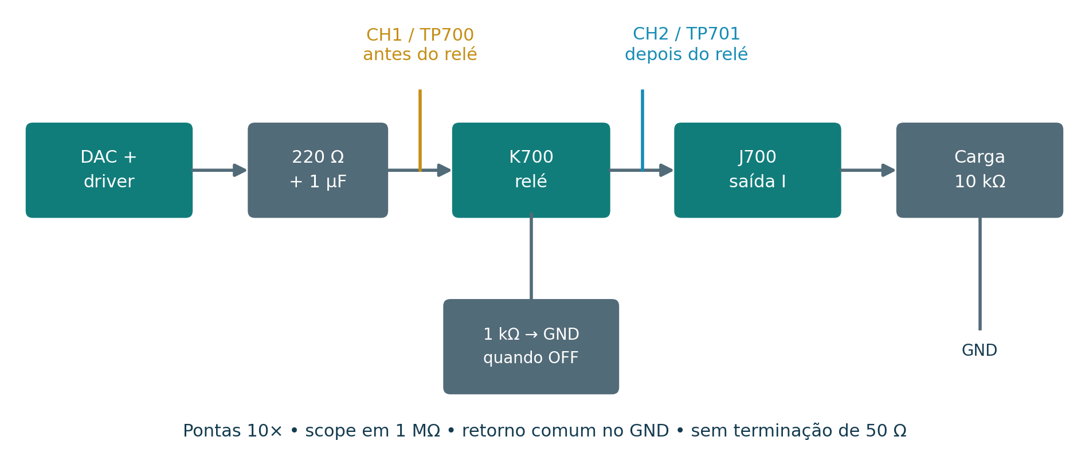
Fonte: elaboração própria (2026).
Figura 8 – Pontos de teste dos três canais de BIAS
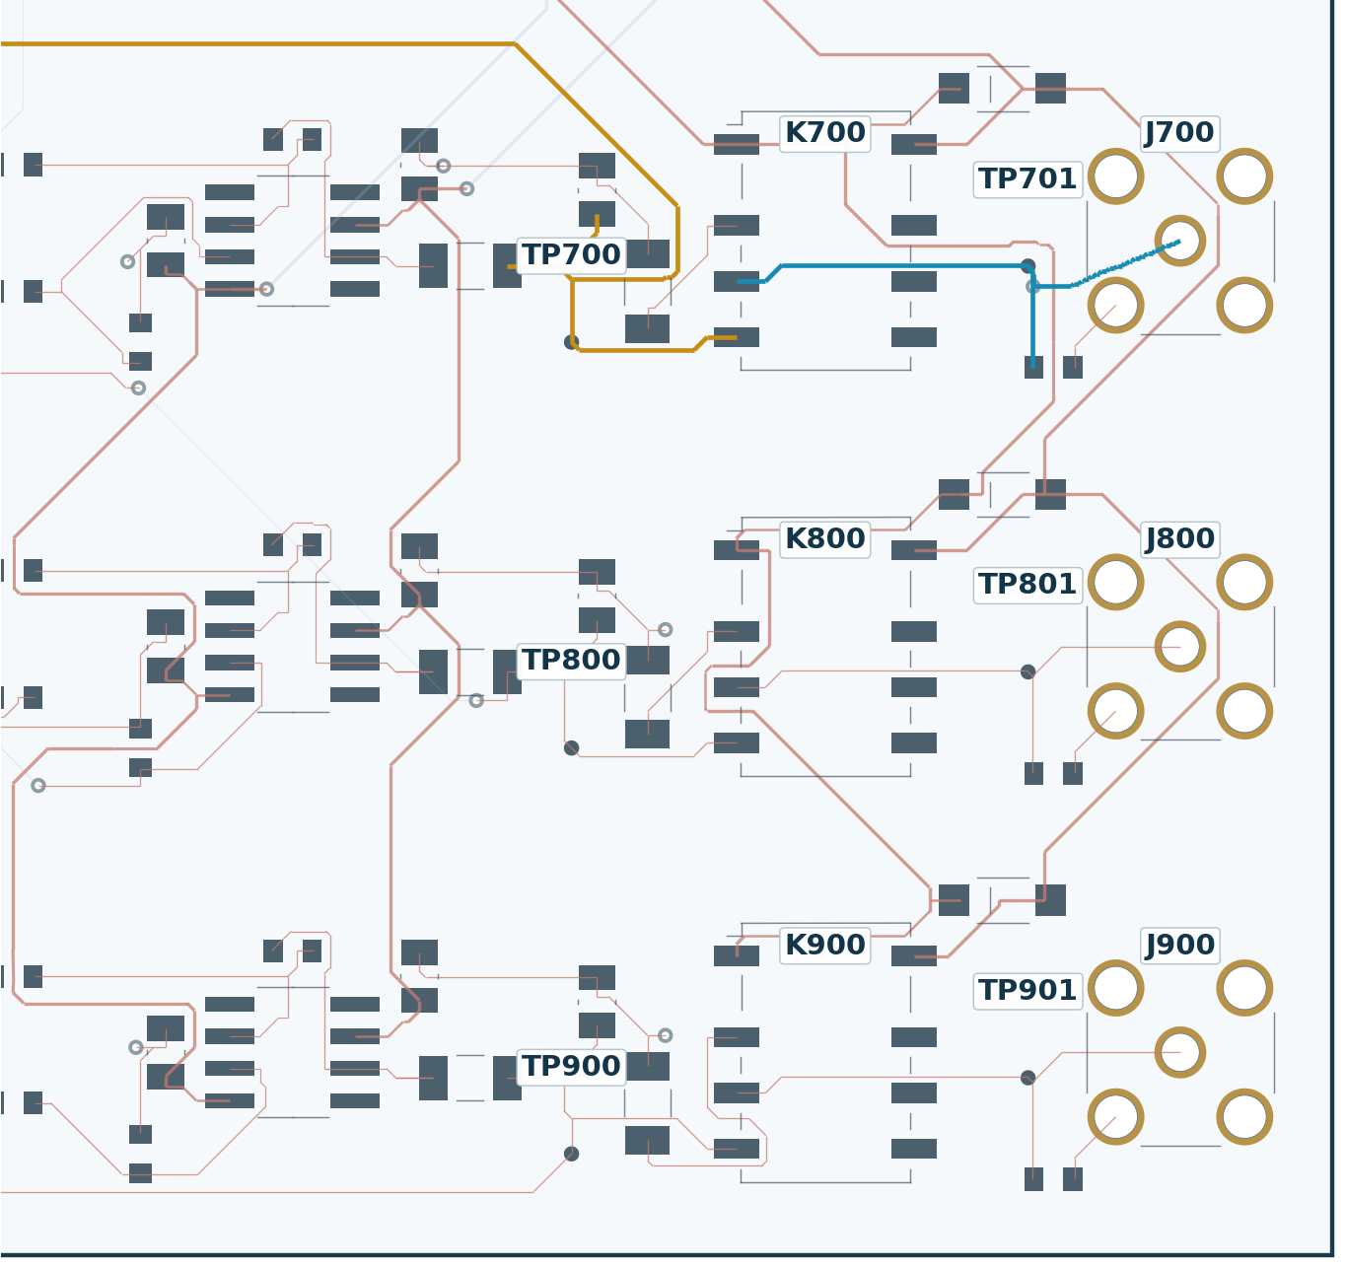
Fonte: elaboração própria (2026).
Quadro 5 – Correspondência dos pontos de teste e conectores
Canal | Antes do relé | Depois do relé | Saída
I | TP700 | TP701 | J700
Q | TP800 | TP801 | J800
PHI | TP900 | TP901 | J900
Fonte: elaboração própria (2026).
MON_I, MON_Q e MON_PHI observam as tensões anteriores aos relés. TP701, TP801 e TP901 correspondem às tensões nos conectores de saída, depois dos contatos. A autorização lógica combina a atividade dos dois controladores e a indicação de ausência de falha, conforme a Equação (8). SW1000 interrompe fisicamente a alimentação das bobinas.
$RELAY_EN = WD_MCU ∧ WD_CM5 ∧ FAULT_N$ (8)
A janela analógica nominal calculada para os BIAS é aproximadamente de −7,877 V a +7,849 V. Essa faixa pertence à supervisão eletrônica da placa. A temporização nominal do watchdog é próxima de 0,45 s para R = 1 MΩ e C = 1 µF, no modelo de referência adotado.

INTEGRAÇÃO MECÂNICA COM O CM5

Encaixe e sequência de montagem
O CM5 se conecta à placa-base por J100 e J101, cada um com 100 pinos, e por quatro pontos de fixação. A Figura 9 apresenta a vista explodida; a separação adicional de 30 mm serve apenas à visualização. O módulo não utiliza o conector GPIO de 40 pinos de uma Raspberry Pi convencional para esse encaixe.
Figura 9 – Vista explodida da instalação do CM5
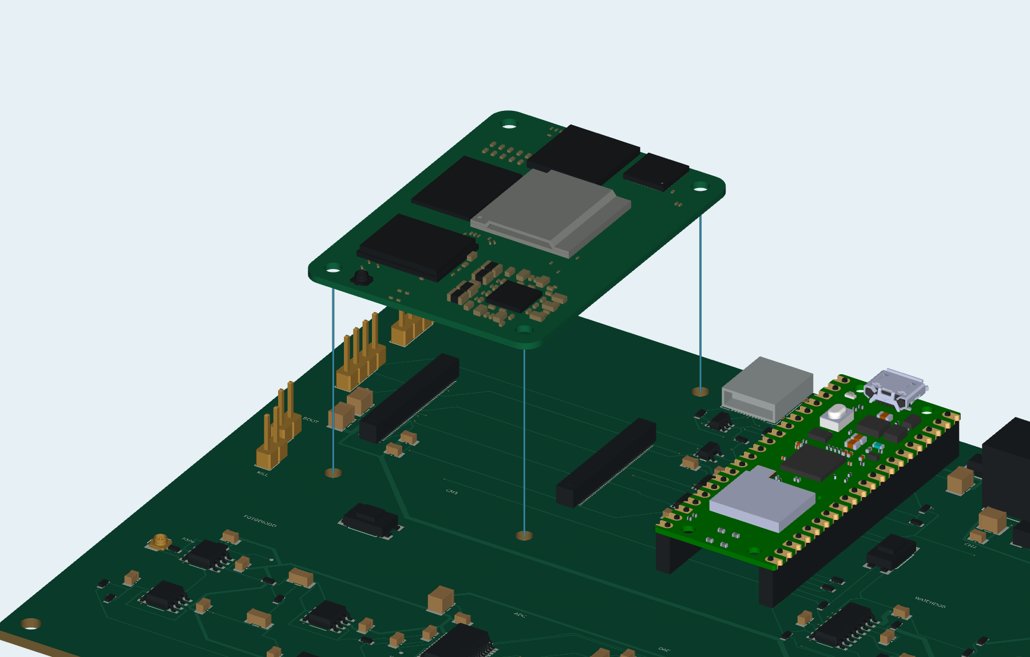
Fonte: elaboração própria (2026).
A montagem deve ocorrer com a alimentação desligada. Primeiro, identificam-se a orientação dos conectores e os quatro furos correspondentes. Em seguida, o módulo é apoiado paralelamente à placa-base e os conectores são encaixados com pressão uniforme nas regiões apropriadas. A fixação utiliza espaçadores compatíveis com a altura do conjunto; os parafusos não devem ser usados para corrigir desalinhamento ou puxar um conector parcialmente encaixado.

Dimensões e altura de empilhamento
J100 e J101 são especificados como Amphenol 10164227-1004A1RLF. Com os conectores correspondentes do CM5, a separação nominal entre as faces das PCBs é 4,0 mm (Amphenol, [20--]; Raspberry Pi, 2026). A Figura 10 apresenta o empilhamento, e o Quadro 6 reúne as dimensões de referência.
Figura 10 – Corte esquemático do empilhamento entre as placas
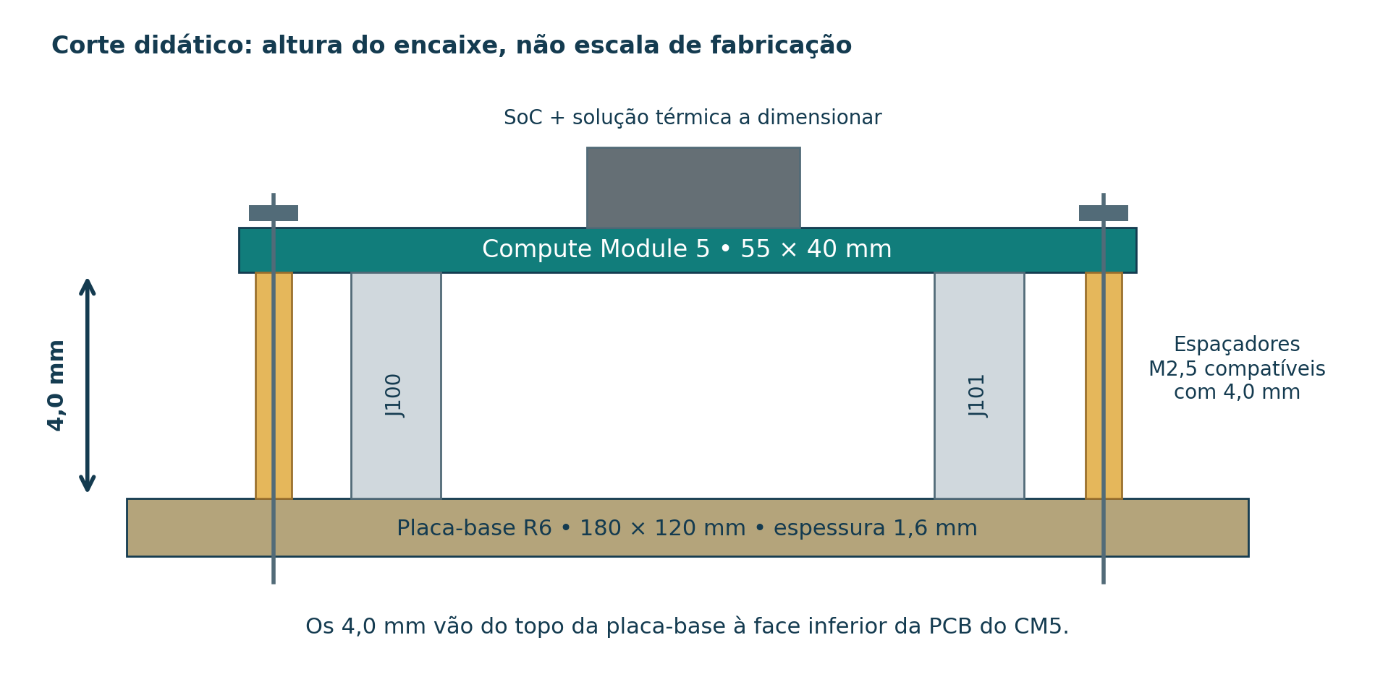
SoC e conjunto térmico
Fonte: elaboração própria (2026).
Quadro 6 – Dimensões e condições de montagem
Elemento | Dimensão ou condição
Placa-base | 180 mm × 120 mm; espessura nominal de 1,6 mm.
CM5 | 55 mm × 40 mm; espessura nominal de PCB de 1,24 mm.
Separação entre PCBs | 4,0 mm para o par de conectores especificado.
Fixação | Quatro pontos M2,5; espaçadores compatíveis com a altura de empilhamento.
Região superior | Volume reservado ao dissipador, acesso aos parafusos e eventual ventilação por J104.
Fonte: elaboração própria (2026).

Conferência em planta e modelos dos módulos
A Figura 11 apresenta a projeção superior do CM5 na orientação adotada. A origem está no canto inferior esquerdo da placa-base. A transformação aplicada ao modelo STEP corresponde a uma rotação de 90° e ao posicionamento sobre os conectores. Os centros nominais dos conectores e dos quatro furos coincidem com as coordenadas registradas no projeto.
Figura 11 – Conferência bidimensional dos conectores e furos do CM5
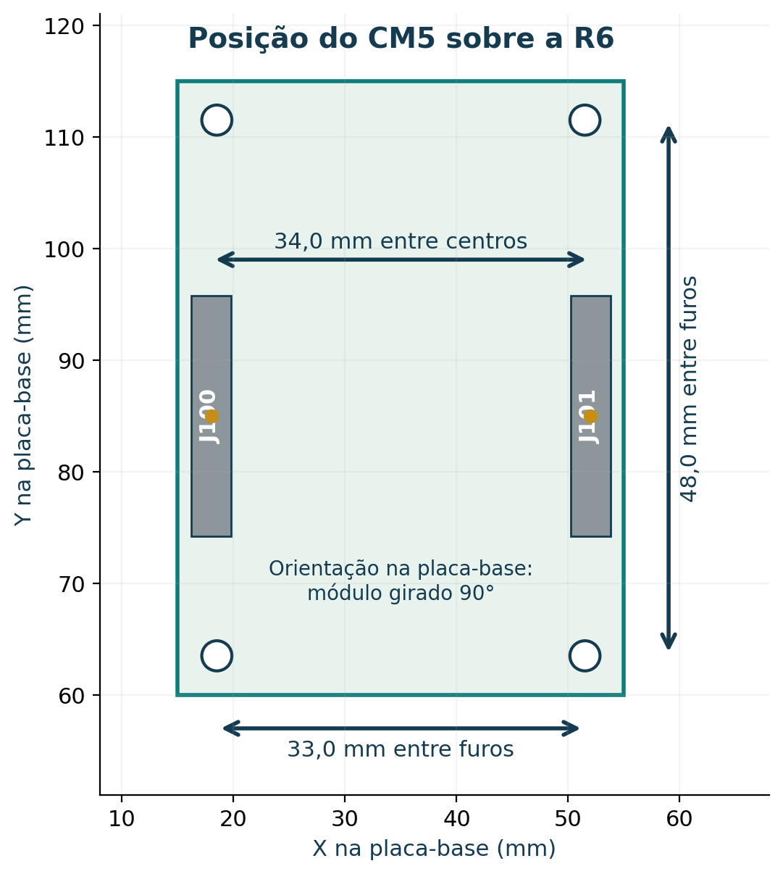
Fonte: elaboração própria (2026).
Quadro 7 – Coordenadas nominais da instalação do CM5
Referência | Coordenadas em milímetros
Centros de J100 e J101 | (18; 85) e (52; 85); separação de 34 mm.
Furos inferiores | (18,5; 63,5) e (51,5; 63,5).
Furos superiores | (18,5; 111,5) e (51,5; 111,5).
Envelope do módulo | X de 15 a 55; Y de 60 a 115.
Fonte: elaboração própria (2026).
A Figura 12 apresenta o conjunto com o CM5 e o Pico posicionados na placa-base. Os modelos tridimensionais representam o volume ocupado pelos módulos, sua orientação e sua relação com os conectores e os pontos de fixação. A vista permite compreender a disposição física do processamento central e do controle local.
Figura 12 – Posicionamento do CM5 e do Pico na placa-base
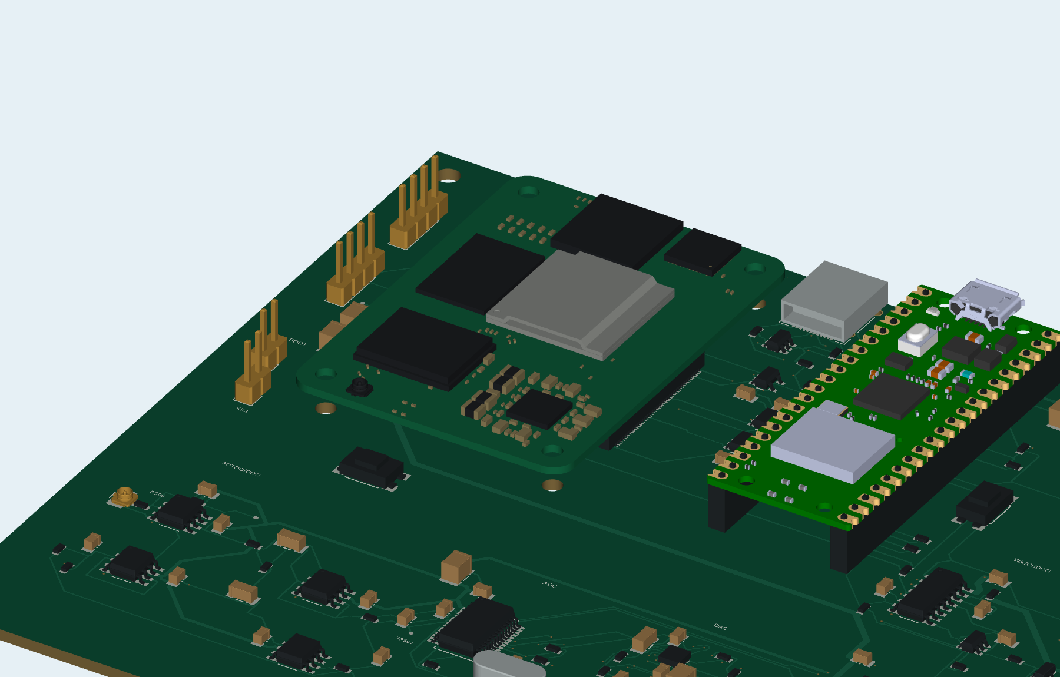
Fonte: elaboração própria (2026).
A vista em planta identifica o volume do módulo, a orientação dos conectores e a distribuição dos pontos de fixação. O conjunto representado é analisado como integração mecânica da placa-base com o CM5.

PROCEDIMENTOS DE ENSAIO ELÉTRICO

Preparação e referências de medição
O primeiro ensaio utiliza a placa sem o CM5, sem o modulador e com SW1000 desarmado. A inspeção verifica polaridade de J200, soldagem, componentes de potência e resistência entre os ramos e GND. A carga dos capacitores pode produzir uma leitura transitória e não caracteriza, isoladamente, um curto-circuito.
O procedimento utiliza uma fonte ajustada para 15 V, com limitação de corrente compatível com a etapa de teste. A energização é acompanhada pela corrente consumida, pela temperatura dos componentes e pelas tensões do Quadro 3. Colapso de tensão ou entrada imediata em limitação determina a interrupção do ensaio. A instalação do CM5 ocorre com a alimentação retirada e os capacitores descarregados.
Em osciloscópios comuns de bancada, as blindagens dos canais e as garras das pontas compartilham o terra de proteção. Nas medições da placa, as garras são conectadas ao GND. Para observar −11VA, a ponta de sinal toca a rede negativa e a garra permanece em GND. Essa ligação preserva a referência comum e evita curto-circuito pelo terra do instrumento. A medição entre dois nós sem referência comum utiliza uma sonda diferencial apropriada e respeita os limites das entradas (Tektronix, [20--]).
As pontas 10× devem estar compensadas, e os canais precisam usar o mesmo fator. Para os pontos da placa, adota-se entrada de 1 MΩ e acoplamento DC como condição inicial. TP100 corresponde a CM5_ACT_N; ele não é um ponto de GND. Retornos curtos reduzem a área do laço e a captação de ruído.

Teste da entrada com corrente equivalente
A Figura 13 mostra a configuração de teste sem fotodiodo. O sinal do gerador passa por um resistor externo de 100 kΩ antes de alcançar o centro de J500. O retorno do gerador é ligado à blindagem de J500, que corresponde ao GND. CH1 observa TP500 e CH2 observa TP501.
Figura 13 – Bancada tridimensional para ensaio da entrada
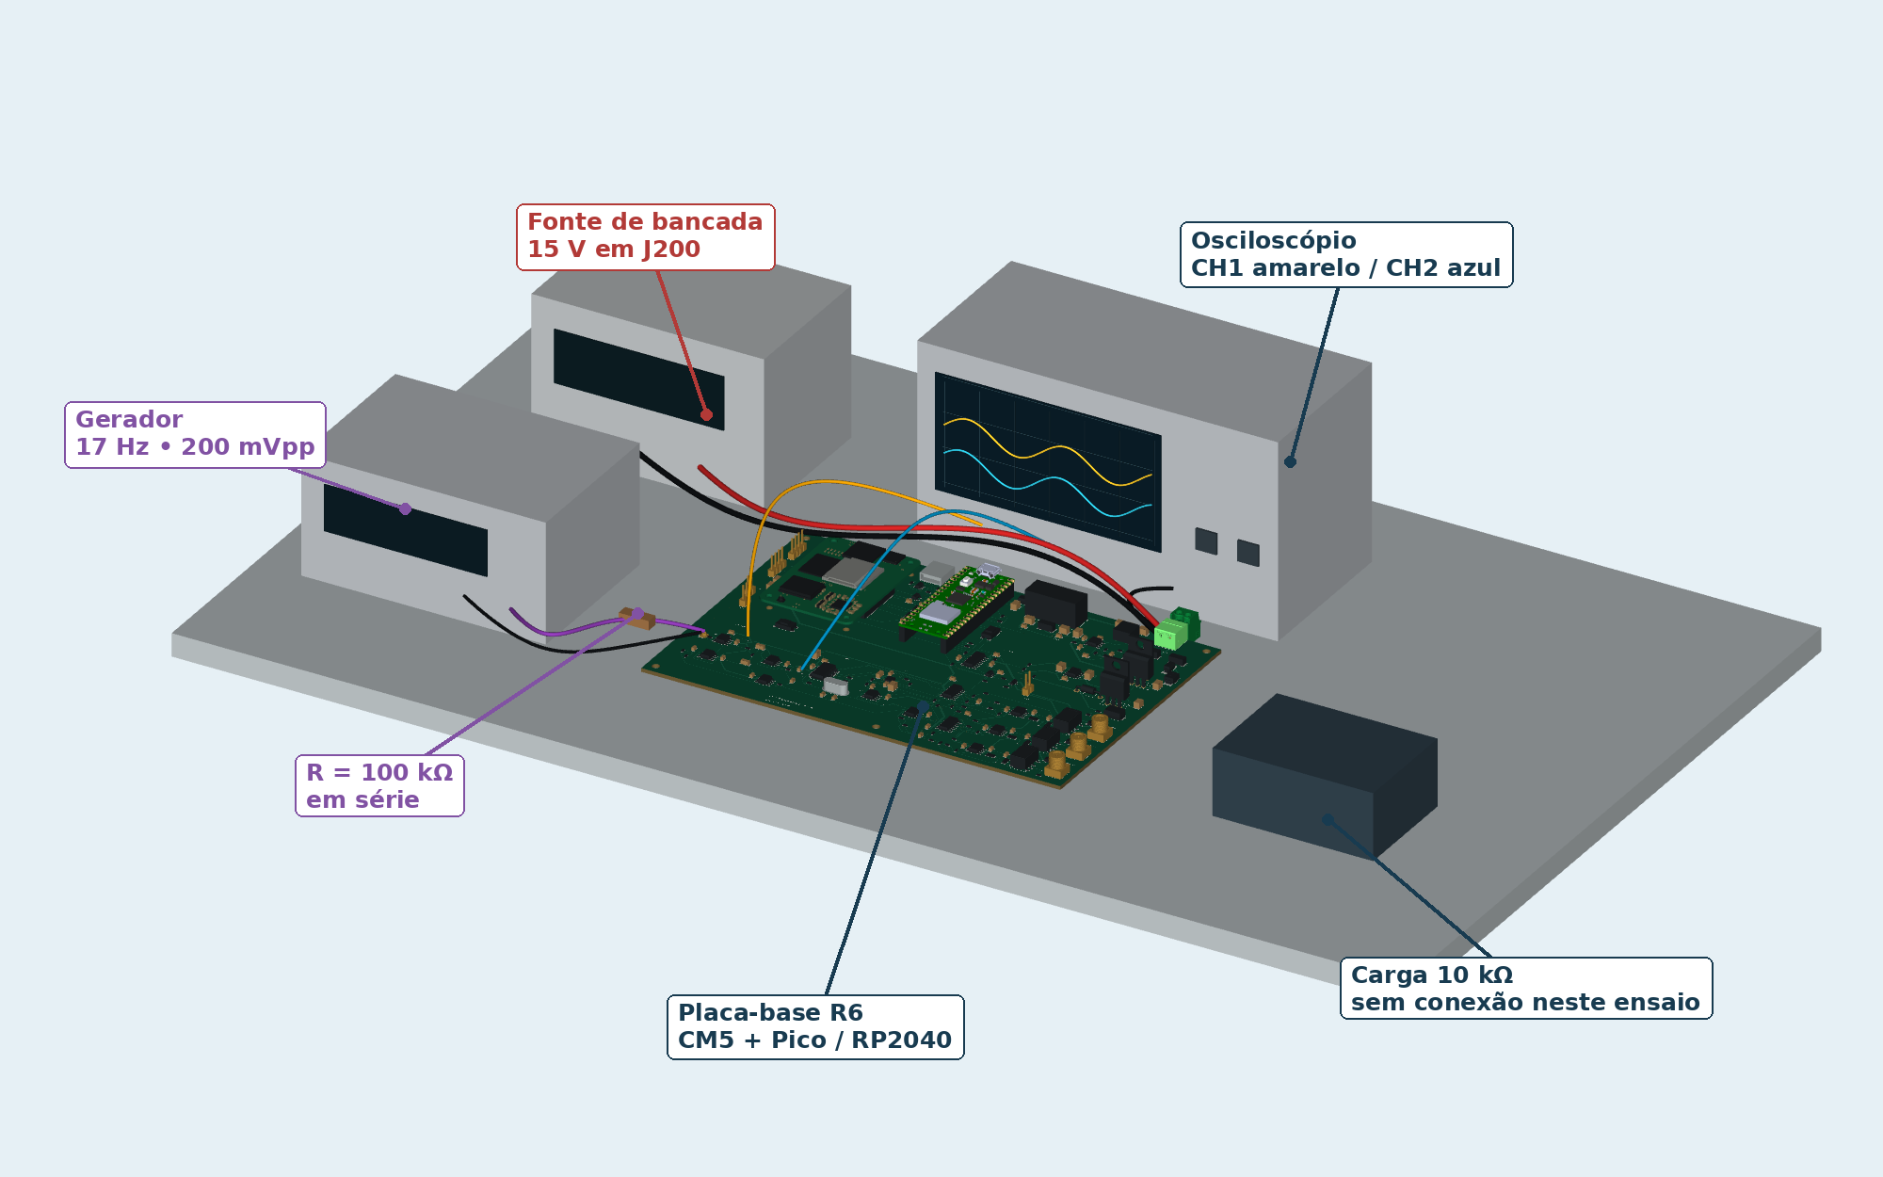
Fonte: elaboração própria (2026).
O resistor externo é necessário porque o gerador fornece tensão, enquanto a entrada foi projetada para corrente. A Figura 14 distingue esse resistor de R506, de 10 kΩ, já presente na PCB. O gerador não deve ser ligado diretamente ao centro de J500.
Figura 14 – Ligação do resistor externo para injeção de corrente
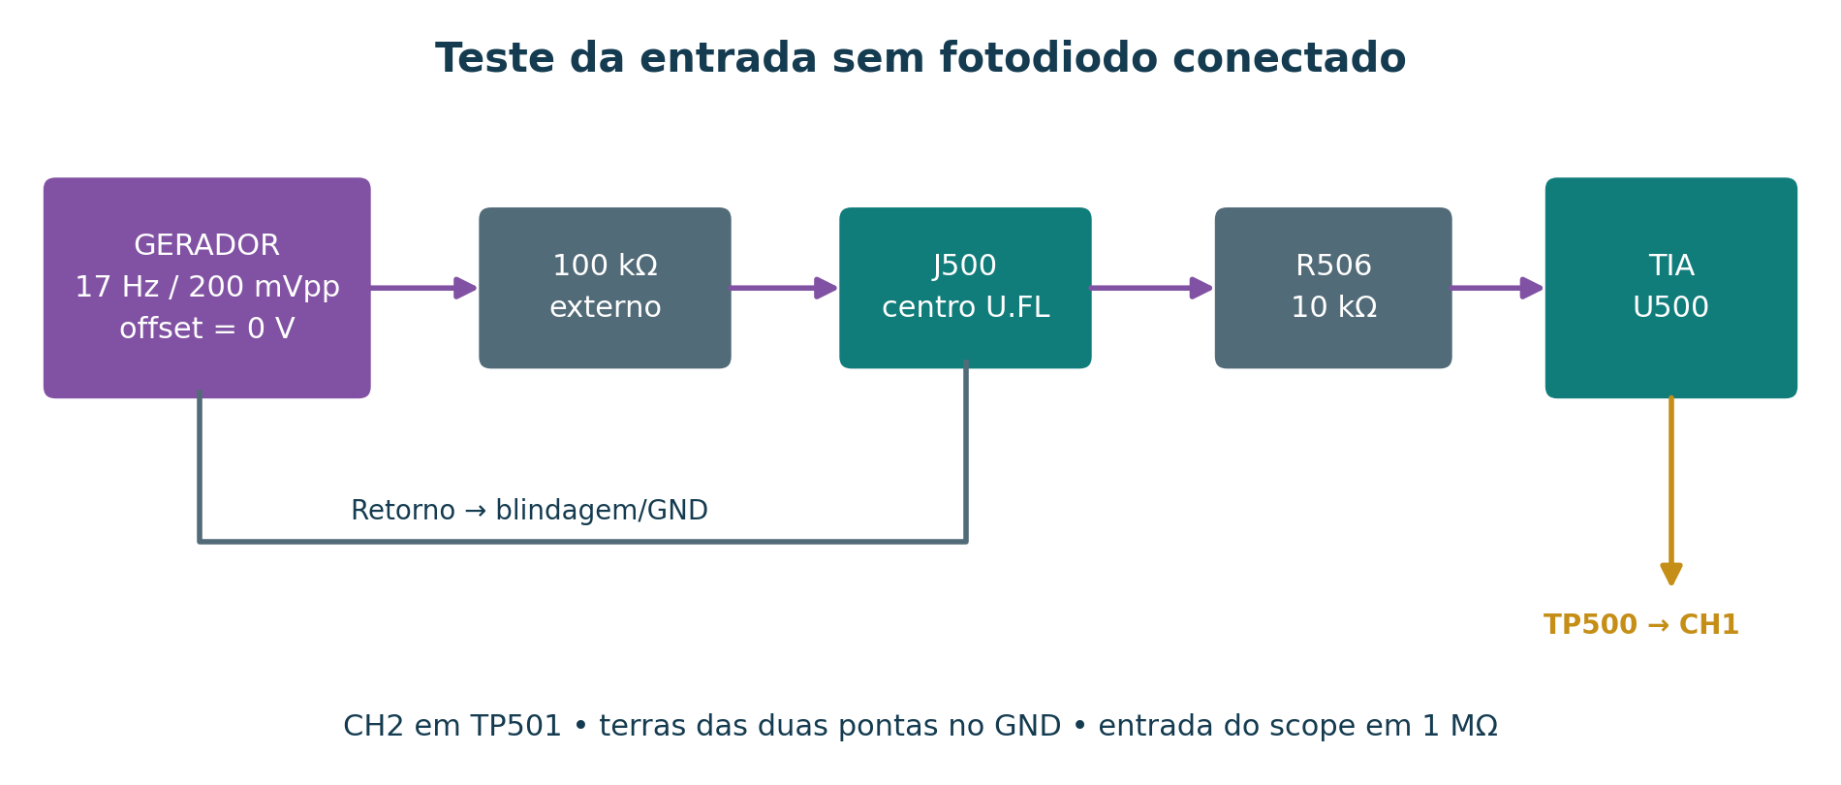
Fonte: elaboração própria (2026).
Com a convenção do ensaio, a corrente equivalente é dada pela Equação (9). Substituindo a referência de escuro de 0,2478 V e a transimpedância de 220 kΩ, obtém-se a Equação (10). As aproximações pressupõem operação linear e resistores nominais.
$I ≈ \frac{V_{DARK} − V_{ger}}{100 kΩ + 10 kΩ}$ (9)
$V_{TIA} ≈ 0,7433 V − 2 V_{ger}$ (10)
A configuração do ensaio utiliza uma senoide de 17 Hz, 200 mVpp e offset nulo, com indicação de carga Hi-Z no gerador. A amplitude especificada corresponde à condição de alta impedância. No osciloscópio, a configuração de referência utiliza 200 mV/div, 10 ms/div e posição vertical próxima de 0,74 V, com pontas e canais em 10×. A correspondência entre a carga selecionada no gerador e a carga do circuito define a amplitude aplicada.

Resposta prevista e leitura do ADC
O cálculo nominal para TP500 fornece aproximadamente 0,743 V de valor médio e 0,400 Vpp. Em 17 Hz, o filtro mantém praticamente toda a amplitude e introduz pequena defasagem. A Figura 15 apresenta as curvas calculadas dos modelos de entrada e filtragem.
Figura 15 – Resposta calculada do TIA e do filtro no ensaio de entrada
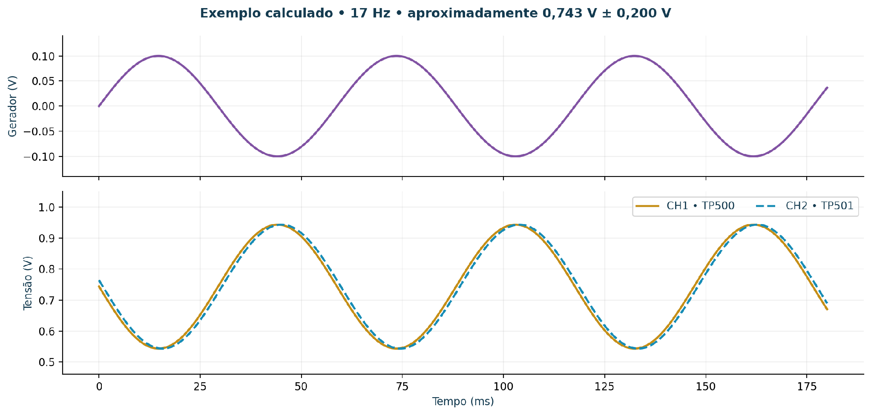
Fonte: elaboração própria (2026).
A repetição com pequena amplitude em 100 Hz e 1 kHz permite observar a atenuação progressiva do filtro. Em 17 Hz, o período é aproximadamente 58,8 ms. A diferença temporal Δt entre pontos equivalentes das curvas permite estimar a fase pela Equação (11), incluindo a incerteza quando o deslocamento observado é pequeno.
$φ ≈ 360° \frac{Δt}{T}$ (11)
AIN0 corresponde ao sinal observado em TP501. A taxa de conversão, o ganho e o estado do buffer definem a configuração de aquisição. Como o ADS1256 utiliza multiplexação, o tempo de leitura é compartilhado entre os canais selecionados.

Teste das saídas com carga conhecida
A Figura 16 apresenta o ensaio do canal I com o gerador desconectado. CH1 é ligado a TP700, antes do relé, e CH2 a TP701, depois do contato. Uma carga de 10 kΩ pode ser conectada entre o centro de J700 e GND, ou a saída pode ser inicialmente observada em alta impedância. O procedimento se repete em Q e PHI com os pontos do Quadro 5.
Figura 16 – Bancada tridimensional para ensaio de uma saída de BIAS
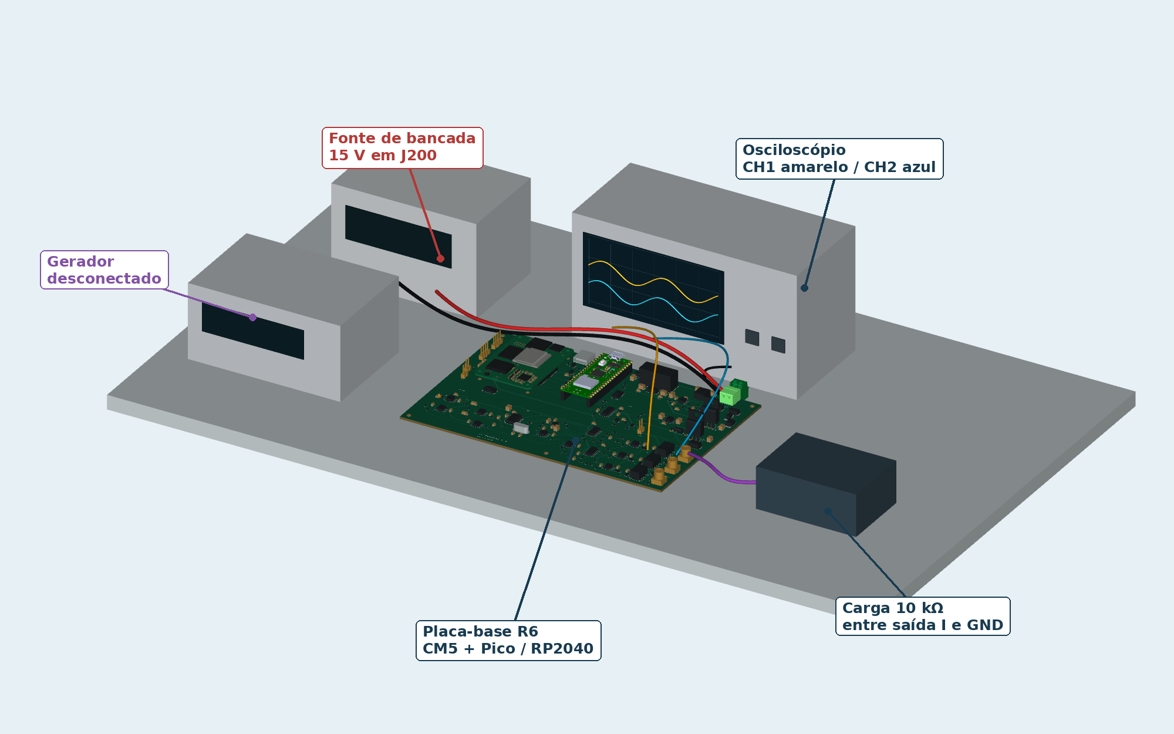
Fonte: elaboração própria (2026).
Na sequência de teste, o comando de meia escala corresponde a zero BIAS. Após a habilitação, um comando de −2,5 V no driver permite observar o divisor de saída com a carga resistiva. Esse valor é o estímulo do ensaio elétrico.
Com o relé fechado e no modelo ideal, TP700 e TP701 acompanham o mesmo sinal filtrado. A carga atua sobre ambos. Uma diferença relevante sugere contato aberto, mau contato, identificação incorreta das redes ou condições de medição distintas.

Interpretação das formas de onda
A Figura 17 apresenta formas de onda calculadas para um BIAS com pequeno tom e representa a retirada da saída. A curva pontilhada corresponde a VDRV, antes do resistor de 220 Ω.
Figura 17 – Formas de onda previstas para comando e retirada do BIAS
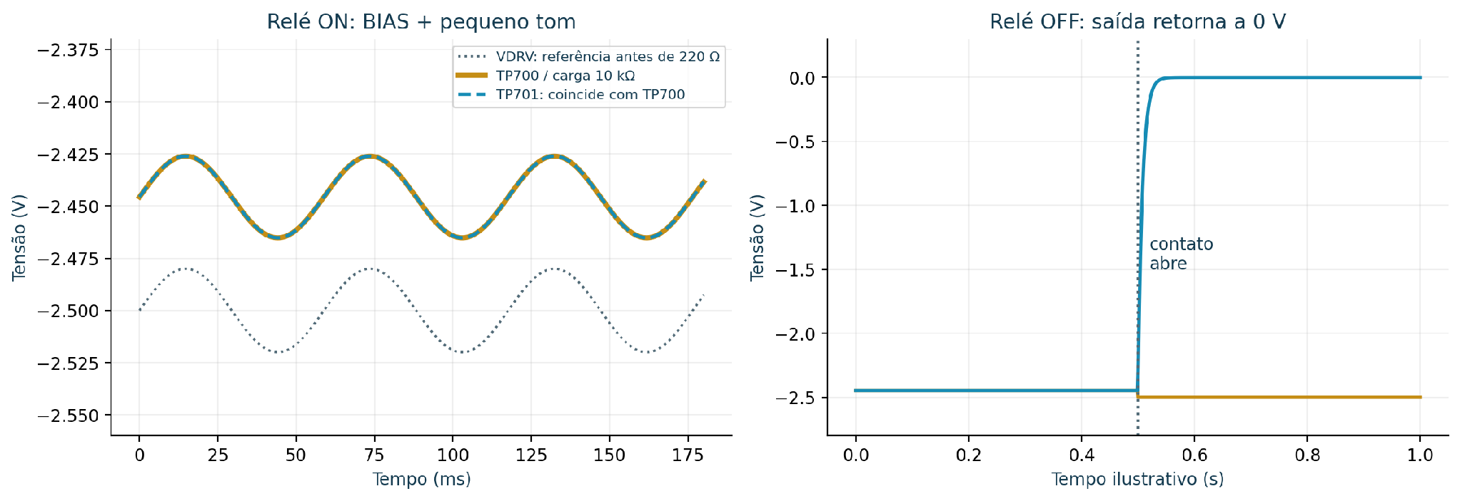
Fonte: elaboração própria (2026).
Para observar o nível contínuo, utiliza-se acoplamento DC e, inicialmente, 1 V/div, ajustando a posição vertical. Para 17 Hz e 40 mVpp, adota-se 10 ms/div e escala vertical compatível com a sensibilidade do instrumento. O acoplamento AC facilita a observação de pequenas variações, mas remove o nível contínuo e pode alterar amplitude e fase em baixa frequência.
Cada captura identifica ponto de teste, fator da ponta, V/div, s/div, acoplamento, impedância, limite de banda, trigger, estímulo, carga e estado do relé. Esses dados relacionam a forma de onda ao circuito e ao instrumento.

Ensaio de desarme e recuperação
O ensaio de desarme utiliza carga de teste e comando de pequena amplitude, com o modulador desconectado. Abrir SW1000 interrompe a alimentação das bobinas e conecta o SMA ao GND pelo resistor de repouso. Os pontos antes e depois do relé distinguem a tensão do driver da tensão de saída.
As bordas dos heartbeats do CM5 e do Pico rearmam o watchdog. Sem novas bordas durante o intervalo do monoestável, a habilitação é retirada e os relés retornam ao repouso. Um nível alto constante não renova a temporização.

MONTAGEM ÓPTICA COM O MZM

Bancada experimental utilizada como referência
Segundo o trabalho de Lobo, publicado em 2024, a montagem funciona dessa forma. O laser alimenta o caminho óptico, que inclui controlador manual de polarização, MZM, atenuador e divisor 99/1. O ramo principal segue para a detecção e análise do sinal rápido; o ramo de 1% alimenta um medidor de potência óptica. A Figura 18 apresenta um esquema autoral dessa organização funcional.
Figura 18 – Organização funcional da bancada óptica de referência
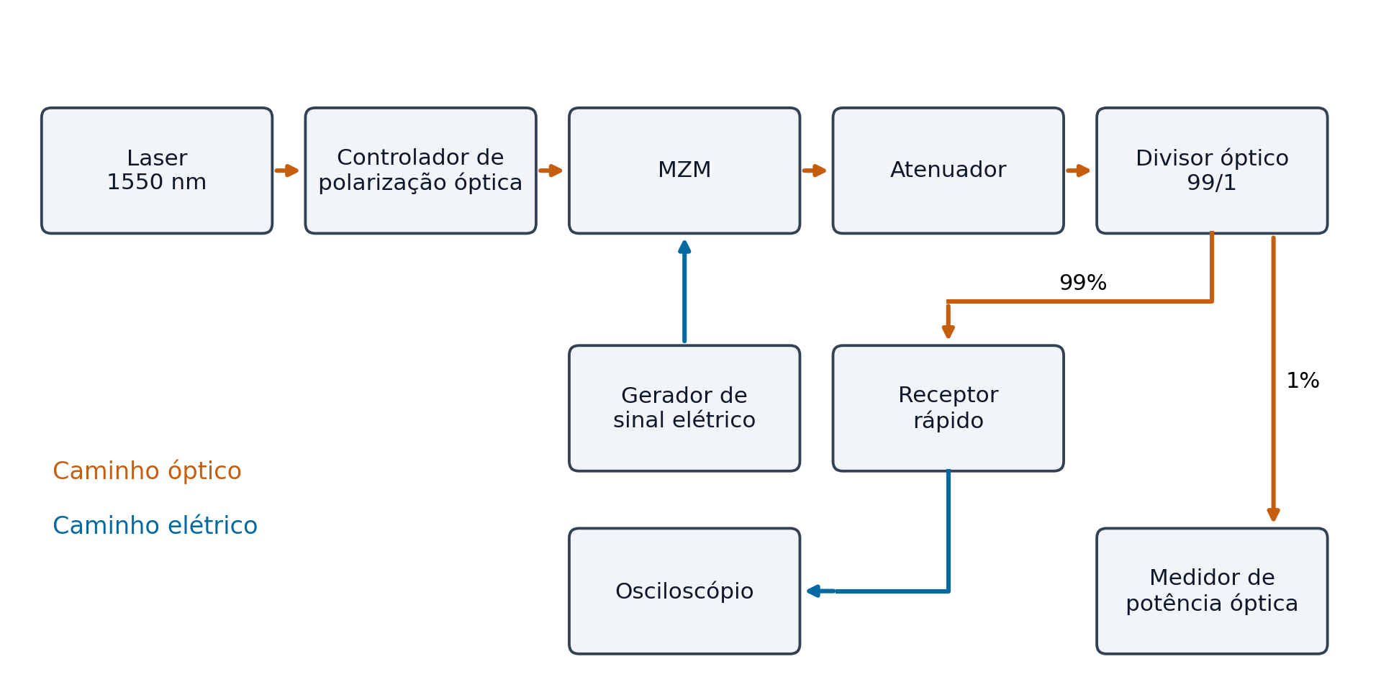
Fonte: elaboração própria (2026).
O experimento descrito nesse trabalho utiliza offset de −1,43 V e amplitude de 5 V. Esses valores caracterizam as condições daquele ensaio. O presente relatório adota a organização funcional da bancada como referência para explicar os percursos óptico, elétrico e de monitoramento da montagem com o controlador.

Montagem tridimensional com o controlador
A Figura 19 apresenta a integração da bancada com a placa CM5 e RP2040. O percurso óptico da referência é preservado, e o ramo de 1% alimenta um fotodiodo monitor em corrente conectado a J500. O canal I fornece o comando lento por J700. A montagem representada utiliza um MZM simples; Q e PHI permanecem sem conexão nesse arranjo.
Figura 19 – Montagem tridimensional da placa conectada ao MZM
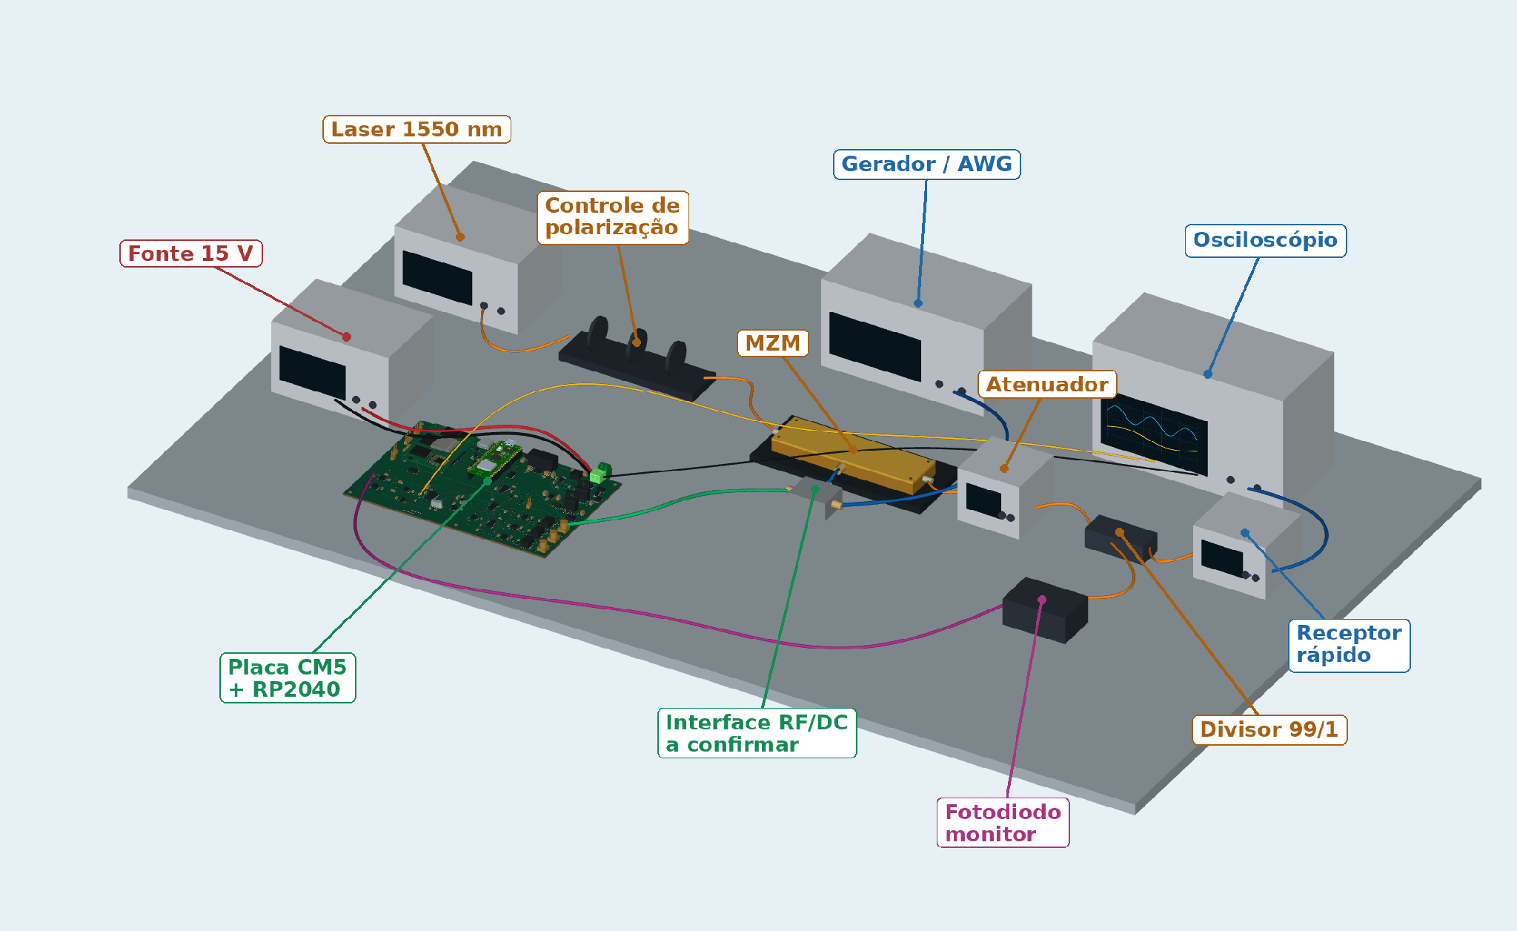
Interface RF/DC
na montagem ilustrada
Fonte: elaboração própria (2026).
As cores diferenciam os caminhos: laranja representa a luz; verde, o BIAS; azul, a ligação do gerador e o sinal elétrico rápido até o osciloscópio; magenta, a corrente do monitor; e amarelo, a ponta de observação em TP501. A placa-base mantém sua geometria de CAD, enquanto os instrumentos representam funções da bancada.

Ligação do BIAS e compatibilidade elétrica
A Figura 20 detalha a saída J700 e a interface elétrica externa. No arranjo ilustrado, RF e DC chegam ao MZM por uma porta compartilhada, mediante um bias tee. Esse componente combina a componente contínua e o sinal de RF por caminhos apropriados e dentro de suas especificações de banda, tensão e corrente (Mini-Circuits, 2023).
Figura 20 – Detalhe da ligação entre J700 e o MZM
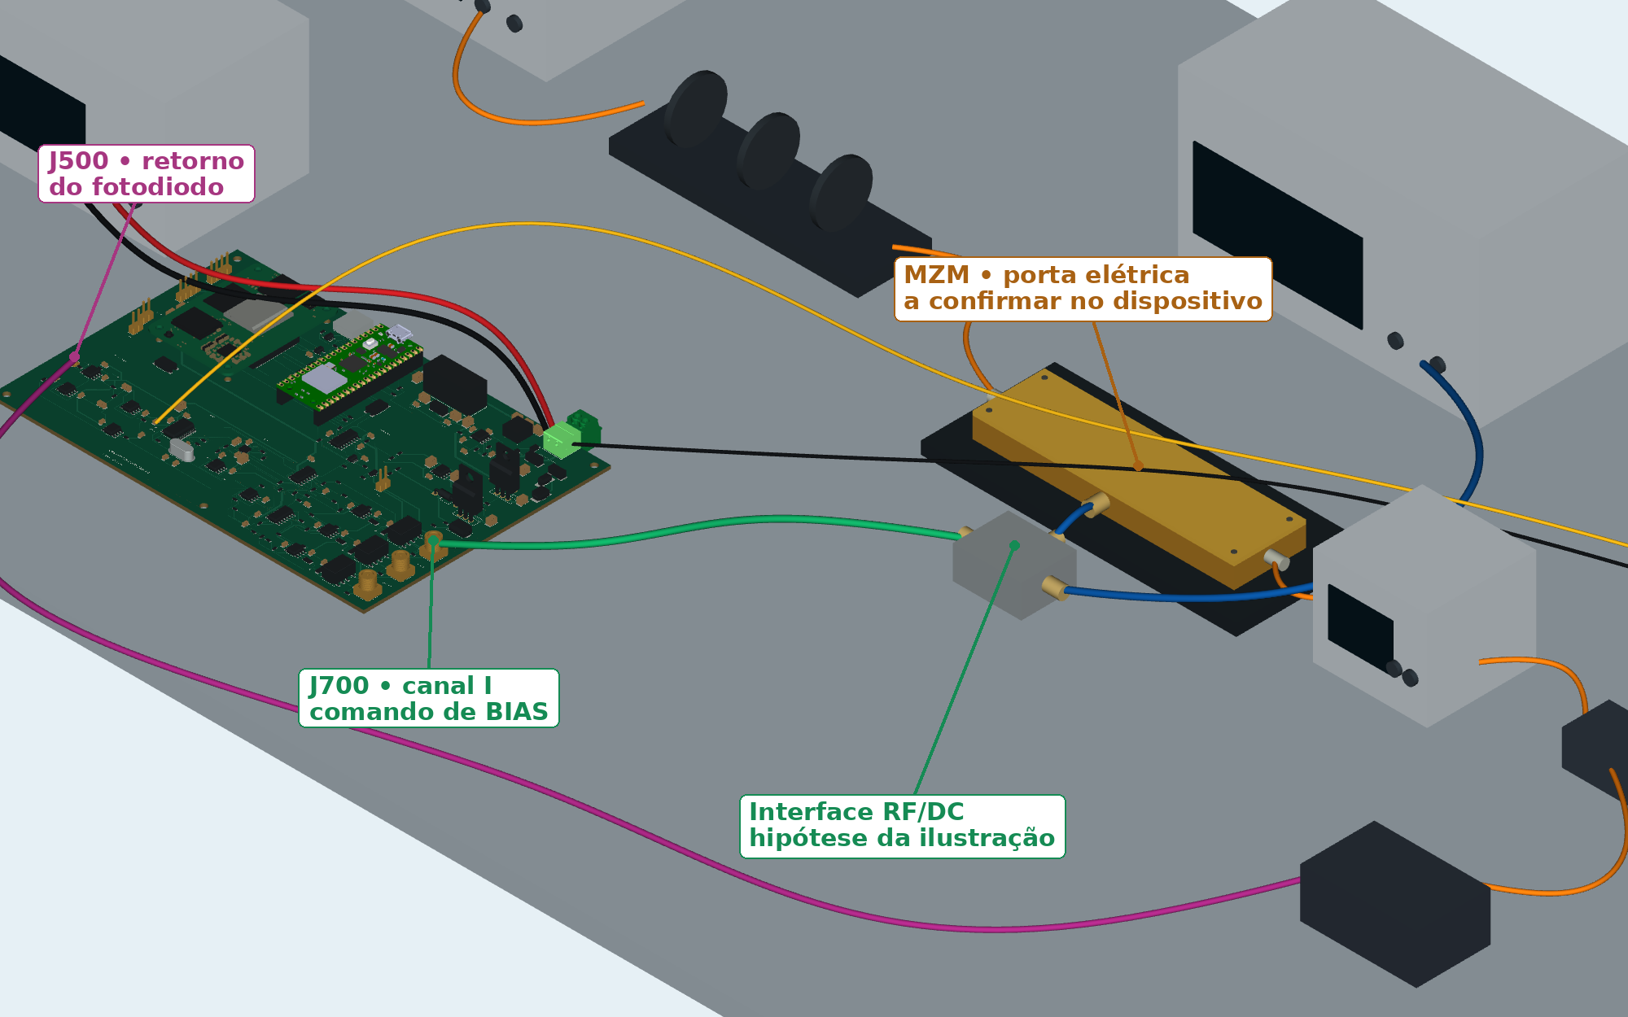
MZM • porta elétrica
na montagem ilustrada
Interface RF/DC
com bias tee
Fonte: elaboração própria (2026).
Em um MZM com entrada DC separada, J700 conecta-se à porta de BIAS correspondente, e o gerador conecta-se à entrada RF. A Figura 21 apresenta essa configuração e a configuração com porta compartilhada. O bias tee separa os caminhos contínuo e de radiofrequência; um adaptador coaxial T passivo somente interliga seus terminais.
Figura 21 – Alternativas de interface elétrica para o modulador
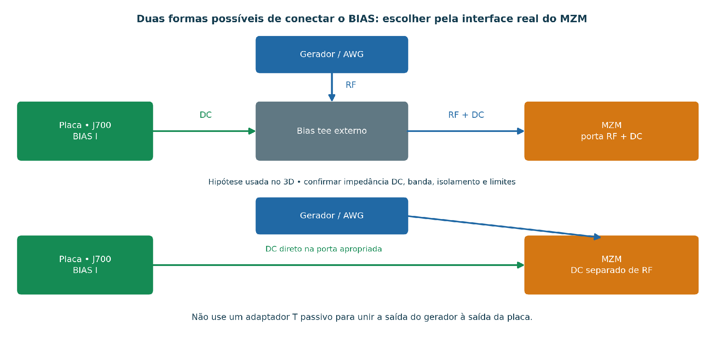
Conexão do BIAS conforme a interface elétrica do MZM
Configuração ilustrada em 3D: RF e DC em porta compartilhada
Fonte: elaboração própria (2026).
A impedância de carga determina a tensão entregue pelo controlador. Um bias tee combina RF e DC, mas conserva o efeito de uma terminação DC de 50 Ω sobre o driver. Nessa condição, o resistor de 220 Ω produz a divisão descrita na seção 4.4, com ganho aproximado de 0,185. A topologia de monitoramento e atuação considerada utiliza uma entrada de BIAS de alta impedância.
TP701 confirma a tensão no conector da placa. Uma corrente significativa ou queda no cabo e na interface pode fazer essa leitura diferir da tensão efetivamente aplicada ao eletrodo. A janela de proteção do controlador e o valor de Vπ não substituem os limites absolutos do equipamento.

Percurso óptico e retorno do monitor
Na Figura 22, o laser de 1550 nm alimenta o controlador manual de polarização óptica e o MZM. A potência transmitida atravessa o atenuador e alcança o divisor 99/1. O ramo de 99% segue para o receptor rápido; o ramo de 1% alimenta o monitor em corrente da placa. A polarização óptica ajustada pelas fibras é uma grandeza distinta da polarização elétrica BIAS aplicada aos eletrodos.
Figura 22 – Caminho óptico e realimentação para a placa
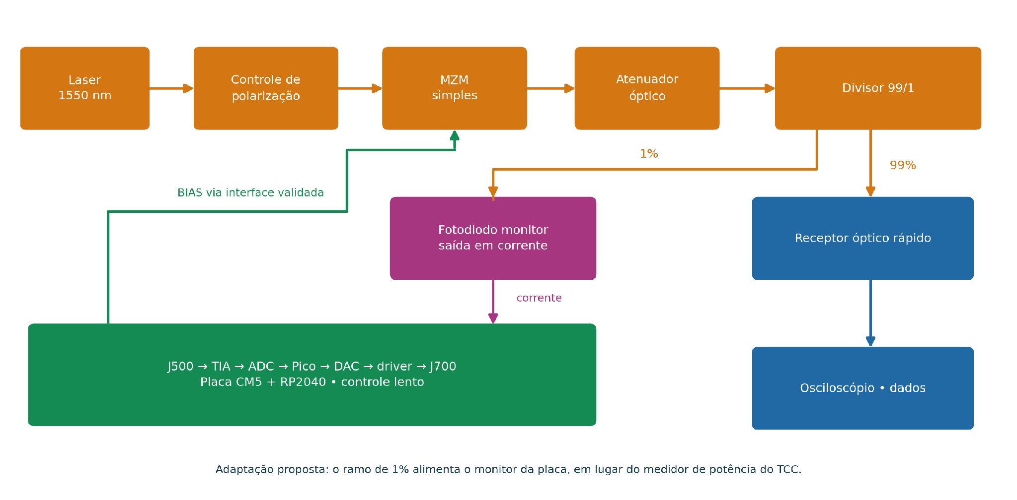
BIAS via interface RF/DC
O ramo de 1% alimenta o fotodiodo monitor ligado à placa.
Fonte: elaboração própria (2026).
J500 recebe a corrente do fotodiodo monitor, com a polaridade definida para a entrada e dentro da faixa linear do TIA. O estágio de transimpedância realiza a conversão dessa corrente em tensão. Uma saída de receptor óptico já amplificada em tensão representa outra interface elétrica e possui condições de conexão diferentes.
O monitor está depois do atenuador na montagem apresentada. A atenuação permanece fixa durante o ajuste do BIAS, de modo que a leitura do fotodiodo acompanhe as variações de transmissão do modulador.

Medições na montagem conectada
A Figura 23 distingue os dois sinais observados. O receptor rápido fornece ao osciloscópio a informação de dados; TP501 apresenta o nível médio e os tons de monitoramento. A entrada do osciloscópio usada no receptor pode exigir 50 Ω, conforme sua especificação, enquanto a medição nos pontos da placa utiliza alta impedância.
Figura 23 – Separação entre medição dos dados e monitoramento lento
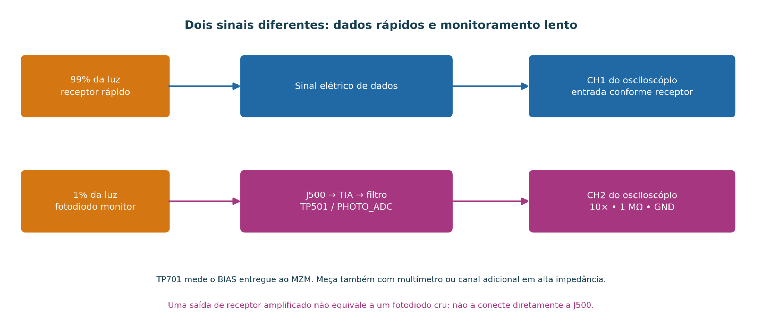
TP701: medição do BIAS na saída da placa, com entrada de alta impedância.
Fonte: elaboração própria (2026).
A banda e a taxa de amostragem do canal associado ao receptor definem a capacidade de observar o sinal rápido. A construção de um diagrama de olho utiliza os recursos de aquisição e processamento do instrumento. TP501 apresenta o monitoramento lento da placa. TP701 permite acompanhar o BIAS disponibilizado na saída e compará-lo ao sinal anterior ao relé, por multímetro ou canal adicional de osciloscópio.
Na arquitetura, o CM5 concentra a supervisão das amostras, dos comandos do DAC e dos estados de habilitação e falha. As telas presentes nas cenas tridimensionais são representações didáticas dos sinais associados a cada instrumento.

MZM simples e arquitetura de três canais
Segundo o trabalho de Lobo, publicado em 2024, a montagem funciona dessa forma. A bancada de referência utiliza um MZM simples. Na integração apresentada, esse modulador recebe o canal I. A Figura 24 também mostra a arquitetura de um modulador IQ compatível, que utiliza controles independentes de I, Q e fase. As três saídas da placa permitem distinguir esses canais de atuação.
Figura 24 – Uso do canal I e arquitetura com três canais para modulador IQ
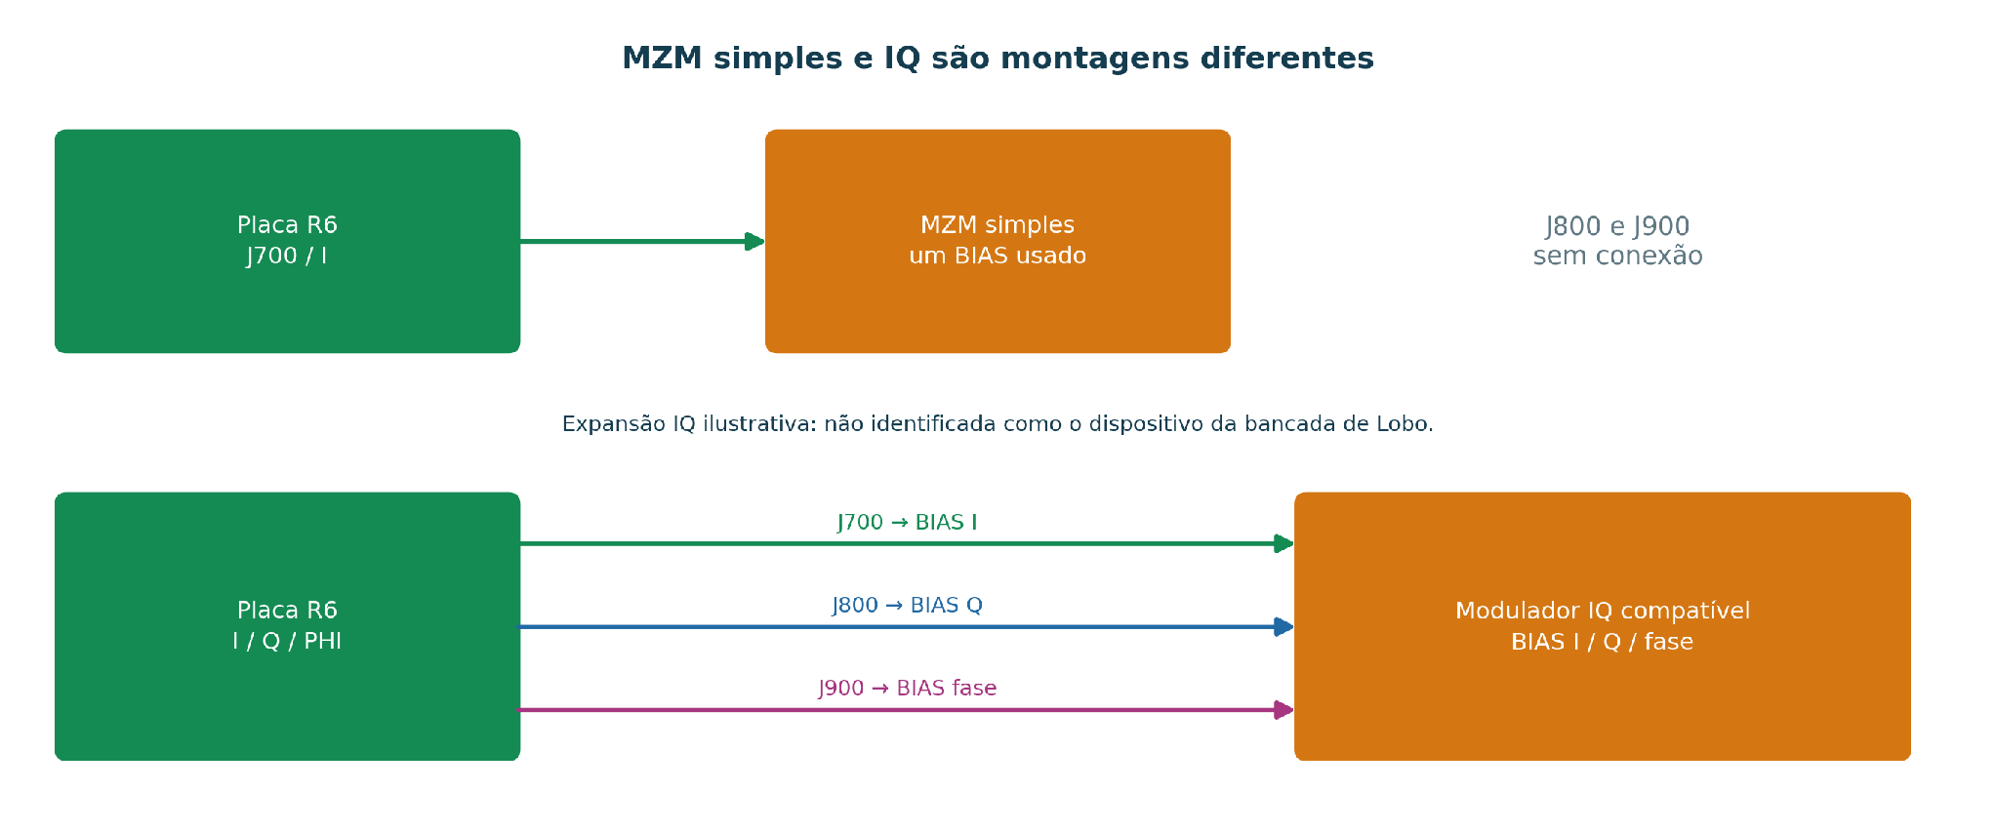
Segundo o trabalho de Lobo, publicado em 2024, a montagem funciona dessa forma.
Fonte: elaboração própria (2026).
Na montagem principal, J700 atende ao canal de BIAS do MZM simples; J800 e J900 permanecem livres. As três saídas são independentes e não são interligadas entre si. O retorno do fotodiodo em corrente chega a J500 e percorre o TIA e o filtro até o ADC.

RESULTADOS DE PROJETO E DISCUSSÃO

Configuração das regras de fabricação
O projeto utiliza regras distintas para os furos mecânicos e para os demais objetos furados. Os pads NPTH com diâmetro superior a 2,54 mm pertencem à regra mecânica, que contempla os furos de fixação de 2,7 mm e 3,2 mm. A regra geral atende aos demais objetos. Os escopos são complementares e mantêm as dimensões e as posições estabelecidas para a montagem.
Quadro 8 – Configurações de fabricação do projeto R6
Característica | Configuração do projeto
Biblioteca de componentes | Estrutura nativa com 38 footprints e 37 modelos incorporados.
Planos internos de GND | Dois conjuntos de preenchimento com regiões definidas junto a U220, à via negativa e aos keepouts.
Máscara nas vias | Tenting explícito nas 209 vias, com cobertura nas duas faces.
Componentes de passo fino | Regra local de 0,10 mm para cinco componentes; regra geral de 0,254 mm; expansões de máscara definidas para J102 e U400.
Furos de montagem | Escopos complementares: NPTH acima de 2,54 mm na regra mecânica; demais objetos na regra geral. Oito furos de fixação.
Serigrafia de J200 | Afastamento de aproximadamente 0,300 mm entre a serigrafia e a máscara, conforme a conferência independente.
Fonte: elaboração própria (2026).
A leitura independente do arquivo PcbDoc identifica 905 pads. Os oito furos de fixação atendem ao intervalo definido pela regra mecânica, enquanto os dois furos NPTH menores do USB-C pertencem à regra geral. Esses resultados correspondem à conferência da estrutura do arquivo e dos limites nele registrados.

Resultados da verificação e dos modelos
Quadro 9 – Conferências independentes registradas
Verificação | Resultado registrado
Leitura dos arquivos | PCB, PcbLib e 17 SchDocs sem diagnósticos no leitor independente.
Planos internos | Geometria válida e conectada; menor afastamento calculado de aproximadamente 0,160 mm; sem perda dos contatos de GND verificados.
Máscara e serigrafia | Menor ponte separada de aproximadamente 0,110 mm; afastamento de aproximadamente 0,300 mm entre a serigrafia de J200 e a máscara.
Biblioteca e conectividade | Padrões da placa resolvidos na biblioteca e conexões preservadas.
Furos de fixação | Oito furos de 2,7 mm ou 3,2 mm enquadrados na regra mecânica; demais pads furados dentro dos limites gerais na conferência independente.
Fonte: elaboração própria (2026).
Os cálculos nominais fornecem cerca de 0,743 V de média e 0,400 Vpp no ensaio de entrada. Para o driver a −2,5 V, a aproximação com 10 kΩ em paralelo com 1 MΩ fornece cerca de −2,446 V, desconsiderando a rede MON. As simulações documentadas no relatório LTspice apresentam aproximadamente −2,44 V para a topologia completa com carga de 10 kΩ.
As vistas 2D e 3D localizam as interfaces, apresentam o encaixe do CM5 e organizam os percursos de alimentação, BIAS, fotocorrente e sinal rápido. A distinção entre os pontos anteriores e posteriores aos relés permite associar cada leitura ao trecho correspondente do circuito.

CONCLUSÃO
A arquitetura documentada reúne supervisão pelo CM5, aquisição e atuação pelo RP2040, condicionamento da corrente de fotodetecção e três saídas de BIAS com possibilidade de desarme. A apresentação das interfaces e dos pontos de teste estabelece um percurso de verificação que começa pela alimentação e termina na integração óptica, permitindo examinar cada função separadamente.
A análise nominal mostra que a carga conectada participa diretamente da tensão de saída. Esse resultado impede tratar uma conexão SMA ou um bias tee como garantia de compatibilidade elétrica com o MZM. A separação entre receptor rápido e monitor lento também define o significado das medidas no osciloscópio e no ADC.
As vistas 2D e 3D documentam o encaixe do CM5 e a bancada inspirada na organização descrita na UFCG. Os resultados de CAD e os modelos nominais estabelecem as relações entre alimentação, aquisição, atuação e desarme. A documentação associa cada interface e ponto de teste a uma função, oferecendo uma base técnica para a apresentação da placa e dos ensaios simulados.
REFERÊNCIAS
ALTIUM. Manufacturing rule types. Altium Designer Technical Documentation, 7 out. 2026. Disponível em: https:/​/​www.altium.com/​documentation/​altium-designer/​pcb/​design-rule-types/​manufacturing. Acesso em: 15 out. 2026.
AMPHENOL. 10164227: desenho técnico da família de conectores. [20--]. Disponível em: https:/​/​cdn.amphenol-cs.com/​media/​wysiwyg/​files/​drawing/​10164227.pdf. Acesso em: 15 out. 2026.
EDATEC. Raspberry Pi CM5. [20--]. Recursos e modelo tridimensional CM5R5-3dsteps.step. Disponível em: https:/​/​edatec.cn/​cm/​CM5. Acesso em: 15 out. 2026.
LOBO, Lucas de Oliveira. Análise experimental de transmissão óptica com detecção direta em sistemas limitados em banda. 2024. Trabalho de Conclusão de Curso (Bacharelado em Engenharia Elétrica) – Centro de Engenharia Elétrica e Informática, Universidade Federal de Campina Grande, Campina Grande, 2024. Disponível em: https:/​/​dspace.sti.ufcg.edu.br/​handle/​riufcg/​38615. Acesso em: 15 out. 2026.
MINI-CIRCUITS. RF/Microwave bias tees from theory to practice. 31 jul. 2023. Disponível em: https:/​/​blog.minicircuits.com/​rf-microwave-bias-tee-basics/​. Acesso em: 15 out. 2026.
RASPBERRY PI. Raspberry Pi Compute Module 5 datasheet. Release 3. Raspberry Pi Ltd, 8 jun. 2026. Disponível em: https:/​/​datasheets.raspberrypi.com/​cm5/​cm5-datasheet.pdf. Acesso em: 15 out. 2026.
SILVA, Edson Porto da. OpticalCommunications. [20--]. Repositório de códigos de apoio à disciplina de Comunicações Ópticas da Universidade Federal de Campina Grande. GitHub. Disponível em: https:/​/​github.com/​edsonportosilva/​OpticalCommunications. Acesso em: 15 out. 2026.
TEKTRONIX. Probing techniques for accurate voltage measurements on power supplies with oscilloscopes. [20--]. Nota de aplicação. Disponível em: https:/​/​www.tek.com/​en/​documents/​application-note/​probing-techniques-accurate-voltage-measurements-power-converters-oscillos. Acesso em: 15 out. 2026.
TEXAS INSTRUMENTS. Very low noise 24-bit analog-to-digital converter. ADS1255 e ADS1256. Documento SBAS288K. set. 2013. Disponível em: https:/​/​www.ti.com/​lit/​ds/​symlink/​ads1256.pdf. Acesso em: 15 out. 2026.
TEXAS INSTRUMENTS. DACx0504 quad 16 14 12-bit SPI voltage output DACs with internal reference. 18 jan. 2019. Disponível em: https:/​/​www.ti.com/​lit/​ds/​symlink/​dac80504.pdf. Acesso em: 15 out. 2026.
APÊNDICE A ARQUIVOS CAD E MATERIAL TRIDIMENSIONAL
O conjunto técnico do projeto R6 é organizado no pacote CM5_Projeto3_R6_15V_2Vias.zip. O projeto principal é Altium/CM5_Projeto3_R6.PrjPcb, acompanhado da biblioteca CM5_Projeto_R6.PcbLib e dos documentos associados. A estrutura de pastas mantém os vínculos relativos entre o projeto, os esquemáticos, o layout e a biblioteca.
No Altium, o projeto é aberto por CM5_Projeto3_R6.PrjPcb. A visualização da placa está em CM5_Projeto3_R6.PcbDoc; as teclas 2 e 3 alternam as vistas 2D e 3D. Os esquemáticos e a biblioteca ficam na mesma pasta Altium, preservando os vínculos relativos do pacote.
O modelo detalhado do CM5 é utilizado nas imagens e na animação. O PcbDoc conserva o envelope original e os corpos 3D dos demais componentes. A representação mantém a posição, a orientação e a altura de montagem utilizadas na documentação.
A animação CM5_R6_Trailer_Bancada.mp4 possui 1 min 34 s e reúne encaixe, bancada de ensaios e montagem conectada ao MZM. Seu trecho complementar sobre o modulador começa aproximadamente em 44 s. O vídeo é legendado, sem narração, e utiliza movimentos de câmera e marcadores de percurso para explicar as conexões. Os marcadores não representam a velocidade física de propagação de sinais ou fótons.
As imagens e a animação apresentam a arquitetura, a integração mecânica e a organização funcional dos ensaios. Os valores nominais e os resultados de simulação são descritos nos relatórios associados ao projeto.
APÊNDICE B GUIA DIDÁTICO DOS CONECTORES E DO FUNCIONAMENTO
Este guia permite acompanhar a placa desde a entrada da energia até a tensão aplicada ao modulador. A leitura começa pelas identificações impressas na PCB, passa pelas conexões externas e termina nos circuitos internos de aquisição, atuação e proteção. A pinagem e os designadores correspondem à conectividade e à lista de materiais do projeto R6. Os exemplos numéricos usam valores nominais e explicam as relações elétricas do projeto.
A ideia central é simples: o fotodiodo informa quanto de luz está chegando ao monitor; a placa transforma essa informação em números; o processamento calcula um comando; e os circuitos de saída transformam esse comando em uma tensão de polarização. O CM5 supervisiona o processo e o Pico executa a parte local. Os relés somente conectam os drivers às saídas quando as condições de autorização estão presentes.
B.1 Como ler as identificações da placa
Uma placa pode ser entendida como um conjunto de caminhos. Alguns transportam energia, outros transportam sinais analógicos e outros transportam mensagens digitais. Um conector reúne pontos de acesso a esses caminhos. Por isso, dois conectores com a mesma quantidade de pinos podem cumprir funções completamente diferentes.
J identifica um conector, como J200. JP identifica um jumper, isto é, dois contatos que podem ser unidos por uma pequena ponte removível. SW identifica um comando de chaveamento; na R6, SW100 e SW300 são botões e SW1000 é implementado como um header com ponte removível. TP identifica um ponto de teste. U identifica um circuito integrado ou módulo; R, um resistor; C, um capacitor; D, um diodo; Q, um transistor; L, um indutor; K, um relé; F, um fusível; e Y, um cristal. H identifica os furos de fixação. A numeração serve para localizar cada elemento no esquemático, na PCB e na lista de materiais.
Uma rede elétrica, ou net, é o conjunto de pontos ligados entre si. Por exemplo, GND aparece em muitos componentes, mas representa a mesma referência elétrica. O nome +5V_SYS identifica a alimentação digital principal de aproximadamente 5 V. CM5_3V3 e MCU_3V3 têm o mesmo valor nominal de 3,3 V, porém são redes diferentes, produzidas por módulos diferentes. Não se deve unir redes apenas porque seus valores nominais são iguais.
Entrada e saída são descritas do ponto de vista da placa. Em J200, a energia entra. Em J103, a alimentação de 3,3 V sai para um periférico. Em J500, entra o sinal elétrico do fotodiodo. Em J700, J800 e J900, saem as tensões de BIAS. Um pino de GND fornece a referência e o retorno; ele não é uma saída de tensão negativa. O sufixo _N, presente em FAULT_N e ADC_CS_N, indica uma função ativa em nível baixo.
Figura 25 – Mapa de localização dos conectores e comandos da R6
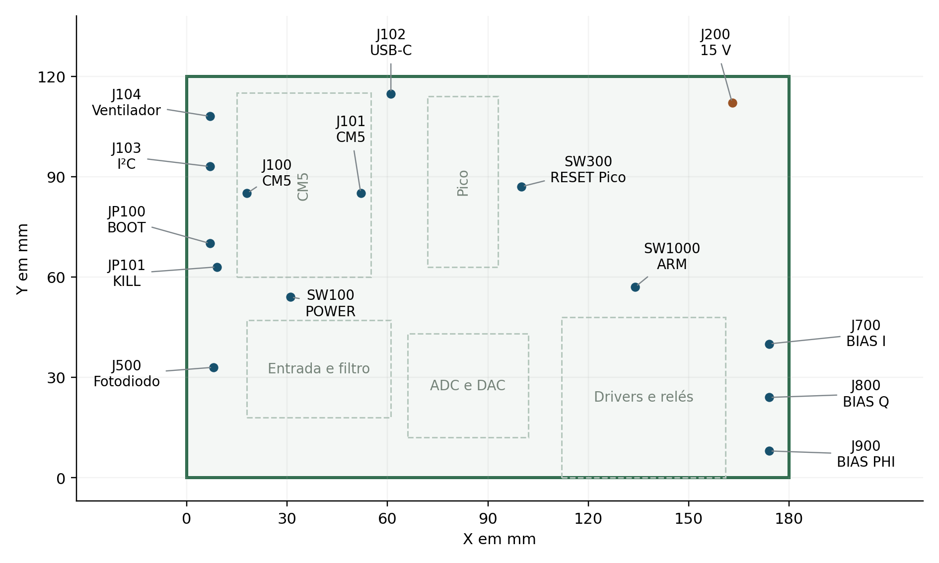
Fonte: elaboração própria (2026).
A Figura 25 usa as coordenadas de posicionamento da R6 para localizar os conectores e comandos. Os marcadores representam posições; não reproduzem o desenho completo dos footprints. Para identificar um pino, utiliza-se a numeração do footprint e a indicação de pino 1. A rotação de um componente na PCB pode mudar a ordem visual esquerda-direita em relação a um desenho lógico.
B.2 Visão geral das conexões externas
O Quadro 10 funciona como um mapa de consulta. Os conectores J100 e J101 ficam sob o CM5 e são usados juntos no encaixe do módulo. Os demais dão acesso à alimentação, à comunicação, à ventilação e aos sinais analógicos. O conjunto possui dez designadores de conectores J; os jumpers e pontos de teste são explicados separadamente.
Quadro 10 – Conectores e finalidade de cada ligação
Conector  (ID) | Tipo ou grupo | O que se conecta e para quê
J100 | Placa a placa de 100 pinos | Primeiro conector do CM5; leva alimentação, GPIOs e sinais de controle.
J101 | Placa a placa de 100 pinos | Segundo conector do CM5; a R6 utiliza seu par USB 2.0 e contatos de GND.
J102 | USB-C | Computador para comunicação USB e acesso ao modo de programação do CM5.
J103 | Header de 4 pinos | Periférico I²C compatível com alimentação e lógica de 3,3 V.
J104 | Header de 4 pinos | Ventilador de 5 V com retorno de rotação e comando PWM compatíveis.
J200 | Borne removível de 2 vias | Fonte principal de 15 Vcc; fornece a energia para a placa.
J500 | U.FL coaxial | Fotodiodo monitor em corrente, por cabo elétrico coaxial.
J700 | SMA | Saída de polarização do canal I.
J800 | SMA | Saída de polarização do canal Q.
J900 | SMA | Saída de polarização do canal PHI.
Fonte: elaboração própria (2026).
No exemplo de bancada com um MZM simples, a ligação funcional reúne a fonte em J200, o fotodiodo em J500 e o BIAS em J700. J800 e J900 ficam livres nesse exemplo. J103 é uma expansão opcional, J104 atende à refrigeração e J102 é usado quando a tarefa exige acesso USB ao CM5. A ausência de um display I²C não interrompe fisicamente o caminho do fotodiodo nem o caminho dos drivers.
B.3 J200 e a entrada principal de energia
J200 é o ponto de entrada da fonte externa regulada de 15 V em corrente contínua. O conector da placa é o BCH-381H-2GN, de duas vias e passo de 3,81 mm. O plugue removível correspondente permite prender os dois fios e depois encaixá-los no conector. Esses dois fios são o positivo de 15 V e o retorno GND.
Quadro 11 – Pinagem e sentido da energia em J200
Pino | Rede | Sentido | Função
1 | EXT_P15 | Entrada | Recebe o terminal positivo da fonte de 15 Vcc.
2 | GND | Retorno | Recebe o terminal negativo da fonte e estabelece a referência de 0 V da placa.
Fonte: elaboração própria (2026).
O terminal negativo da fonte é ligado ao GND, e não a uma rede de −15 V. A tensão negativa necessária aos amplificadores é gerada internamente por U220. Portanto, o funcionamento previsto usa uma única fonte externa de 15 V e não exige fontes externas separadas de 5 V, 3,3 V ou −15 V.
A lista de materiais especifica uma fonte de 15 Vcc e capacidade nominal de 3 A. Isso significa que a fonte pode fornecer corrente até sua capacidade nas condições especificadas; ela não força permanentemente 3 A através da placa. A corrente solicitada resulta das cargas conectadas e do funcionamento dos circuitos. A polaridade deve acompanhar os números dos pinos, mesmo quando o conector estiver girado na imagem do layout.
Depois de J200, a energia passa por F200 e pelo circuito com Q200. O fusível limita as consequências de sobrecorrentes segundo sua curva de atuação; o MOSFET compõe a proteção de polaridade. A rede protegida VIN_P alimenta os ramos seguintes. J200 não é uma entrada de sinal nem uma porta de programação.
B.4 J100 e J101 e o encaixe elétrico do CM5
O Compute Module 5 é um pequeno computador que precisa de uma placa-base para receber alimentação e acessar os sinais utilizados pela aplicação. J100 e J101 são os dois conectores de 100 pinos que fazem essa interface. Eles também determinam a posição de encaixe, mas os esforços mecânicos do conjunto são estabilizados pelos quatro pontos de fixação descritos no capítulo 5.
J100 distribui a alimentação de 5 V e diversos sinais de baixa velocidade. Os pinos de alimentação repetidos compartilham a corrente entre vários contatos. Os vários pinos de GND fornecem retorno elétrico. O Quadro 12 agrupa as ligações funcionais utilizadas. A numeração é a numeração local de J100 no projeto Altium.
Quadro 12 – Ligações funcionais utilizadas em J100
Pinos | Rede ou função | Papel na R6
77, 79, 81, 83, 85, 87 | +5V_SYS | Alimentação que entra no CM5 pela placa-base.
84 e 86 | CM5_3V3 | Alimentação de 3,3 V fornecida pelos reguladores do CM5 à placa-base.
78 | GPIO_VREF | Referência dos GPIOs ligada a CM5_3V3.
51 e 55 | UART RX e TX | Recepção e transmissão entre CM5 e Pico, através dos buffers.
56 e 58 | SCL e SDA | Comunicação I²C disponível em J103.
16 e 19 | TACH e PWM | Leitura e controle do ventilador em J104.
50 | CM5_ARM_REQ | Solicitação de armamento encaminhada à entrada ARM_REQUEST do Pico.
54 | CM5_HEARTBEAT | Pulsos de atividade enviados ao watchdog de hardware.
24 | USB_VBUS_OK | Informação de presença do VBUS de J102, fornecida por U101.
21 | CM5_ACT_N | Sinal de atividade acessível em TP100.
92 | CM5_PWR_BUTTON | Comando de energia acionado pelo botão SW100.
93 | CM5_BOOT_N | Seleção de inicialização USB por JP100.
99 | CM5_PMIC_EN | Controle do estado de alimentação por JP101.
Contatos GND | GND | Referência e retorno elétrico entre o CM5 e a placa-base.
Fonte: elaboração própria (2026).
J101 complementa o encaixe. Na R6, seu pino 3 liga-se a CM5_USB_N e seu pino 5 a CM5_USB_P. Esses sinais chegam à porta J102 através da proteção USB. Os contatos de GND também estão ligados; os demais sinais de J101 estão marcados como NC na conectividade do projeto. NC significa sem conexão utilizada nesse projeto.
O CM5 oferece recursos que a placa-base não necessariamente expõe. A presença física do módulo, por exemplo, não cria automaticamente conectores de HDMI, Ethernet ou PCIe na R6. O mesmo raciocínio vale para as linhas de cartão SD: elas aparecem sem uso no arquivo de conectividade. As funções disponíveis ao usuário dependem das ligações realmente feitas na placa-base e da variante do CM5 empregada.
Os conectores de encaixe não são destinados à ligação manual de fios soltos. A instalação segue a orientação dos dois conectores, com a placa desligada e o módulo paralelo à base. A pinagem de J100 não deve ser confundida com a de um header GPIO de 40 pinos de uma Raspberry Pi convencional.
B.5 J102 e a comunicação USB com o CM5
J102 é a porta USB-C ligada ao CM5. Seu formato é USB-C, mas a R6 utiliza o par de dados USB 2.0. Os contatos SuperSpeed e SBU permanecem sem conexão. A porta atende à comunicação USB e ao acesso ao modo de inicialização usado para programação do módulo; sua função concreta depende do modo de boot e do software do CM5.
Quadro 13 – Grupos de contatos de J102
Contatos | Rede | Função
A6 e B6 | USB_DP_EXT | Linha D+ do par de dados USB 2.0.
A7 e B7 | USB_DN_EXT | Linha D− do par de dados USB 2.0.
A4, A9, B4, B9 | USB_VBUS | Tensão VBUS do cabo; usada na proteção e na detecção da conexão.
A5 e B5 | USB_CC1 e USB_CC2 | Identificação da conexão USB-C por resistores R100 e R101 de 5,1 kΩ para GND.
A1, A12, B1, B12 e SH | GND | Retorno e blindagem do conector.
SuperSpeed e SBU | NC | Sem uso na conectividade R6.
Fonte: elaboração própria (2026).
U100 protege as linhas de dados contra descargas eletrostáticas dentro de suas especificações. R102, R103 e U101 formam o caminho que informa ao CM5 a presença de VBUS. Esse caminho de detecção não conecta VBUS ao barramento +5V_SYS. Assim, ligar um cabo USB em J102 não substitui a alimentação principal por J200.
Para compreender o papel de JP100, imagine duas condições de partida. Com JP100 aberto, o sinal de boot não é forçado ao GND pela placa. Com a ponte instalada antes da energização, CM5_BOOT_N é levado a nível baixo e o CM5 seleciona o caminho de boot USB descrito pelo fabricante. O computador conectado por J102 participa então do procedimento de programação apropriado à variante do módulo. Após essa tarefa, o retorno à partida normal usa JP100 aberto (Raspberry Pi, 2026).
A USB do próprio Pico é outra interface. Ela pertence ao módulo U300 e atende à programação do RP2040. J102 pertence ao CM5. Ligar um cabo em J102 não equivale a ligar um cabo na USB do Pico.
B.6 J103 e a expansão I²C sem fonte externa de 3,3 V
J103 permite adicionar um periférico digital, como um display ou sensor I²C compatível. I²C é uma forma de comunicação em que os dispositivos trocam mensagens por uma linha de dados e uma linha de sincronismo. Os outros dois pinos do conector fornecem alimentação e referência elétrica ao periférico.
Quadro 14 – Pinagem detalhada de J103
Pino | Rede | Sentido na placa | Explicação
1 | CM5_3V3 | Saída de energia | Fornece 3,3 V ao periférico a partir do regulador do CM5.
2 | GND | Referência comum | Retorno da alimentação e referência dos níveis digitais.
3 | CM5_SDA | Bidirecional | Transporta dados, endereços e confirmações da comunicação I²C.
4 | CM5_SCL | Relógio do barramento | Sincroniza os bits; no uso previsto, o CM5 conduz a comunicação como controlador.
Fonte: elaboração própria (2026).
Não é necessário comprar uma fonte externa de 3,3 V para esse conector. O caminho da energia é: fonte de 15 V em J200, conversor U200, barramento +5V_SYS, alimentação do CM5, regulador interno do CM5 e saída CM5_3V3 para J103. A disponibilidade dessa tensão depende de o CM5 estar instalado e de sua alimentação estar ativa. Com o módulo ausente, J103 não passa a produzir 3,3 V por conta própria.
Em um display compatível que tenha terminais VCC, GND, SDA e SCL, a correspondência é VCC ao pino 1, GND ao pino 2, SDA ao pino 3 e SCL ao pino 4. O nome VCC no display deve corresponder a uma alimentação admitida de 3,3 V; o nome do terminal, sozinho, não define a tensão permitida. A corrente consumida pelo periférico participa do orçamento da rede CM5_3V3, junto com os demais circuitos que a utilizam.
SDA e SCL não são pinos de potência. Eles representam estados digitais. O barramento I²C depende de resistores de pull-up para estabelecer o nível alto; esses resistores devem referenciar a lógica de 3,3 V. Um módulo que eleve SDA ou SCL a 5 V não pode ser tratado como eletricamente equivalente apenas por possuir quatro terminais. A quantidade e o valor efetivo dos pull-ups dependem dos componentes já presentes no barramento.
No esquema de alimentação documentado, o pino 1 é uma saída. Ele não recebe os 15 V da fonte nem uma segunda fonte externa de 3,3 V. Se não houver display ou sensor adicional, J103 pode permanecer sem conexão. O controle do BIAS usa o ADC, o DAC e a comunicação local do Pico, não esse conector de expansão.
Figura 26 – Pinagem funcional das interfaces I²C e de ventilação
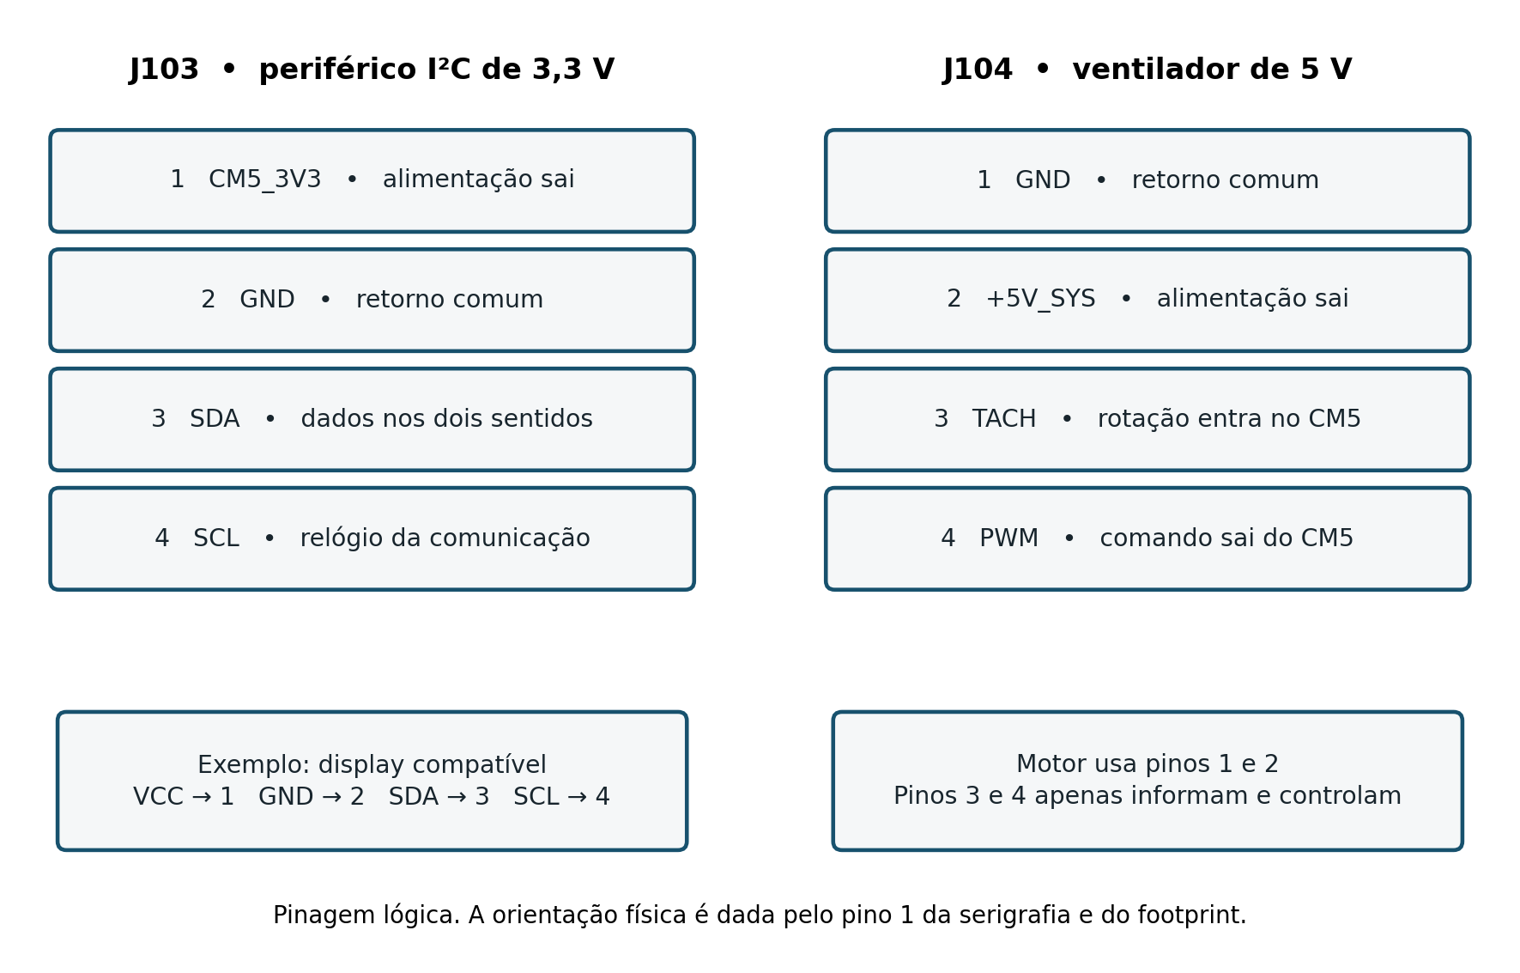
Fonte: elaboração própria (2026).
B.7 J104 e a alimentação e o controle do ventilador
J104 reúne quatro funções para a ventilação: retorno, alimentação do motor, informação de rotação e comando de velocidade. Somente os dois primeiros pinos fornecem energia ao motor. Os dois últimos trocam informações com o CM5.
Quadro 15 – Pinagem detalhada de J104
Pino | Rede | Sentido na placa | Explicação
1 | GND | Retorno | Terminal de retorno da alimentação do ventilador.
2 | +5V_SYS | Saída de energia | Alimenta um ventilador de 5 V a partir do conversor da placa.
3 | CM5_FAN_  TACH | Entrada de sinal | Recebe pulsos que indicam a rotação do ventilador.
4 | CM5_FAN_PWM | Saída de comando | Envia o comando PWM para o circuito de controle do ventilador.
Fonte: elaboração própria (2026).
Tacômetro é o nome da informação usada para estimar a velocidade de rotação. Um ventilador com essa função gera pulsos durante o giro. O número de pulsos por volta depende do ventilador. Por exemplo, se o dispositivo produzir dois pulsos por volta, uma leitura de 100 pulsos por segundo corresponderá a 3 000 rotações por minuto. Esse exemplo explica a conversão; não atribui uma rotação fixa ao ventilador da montagem.
PWM significa modulação por largura de pulso. O comando alterna entre estados e varia a proporção do tempo em cada estado. O circuito interno do ventilador interpreta esse comando para ajustar a rotação. O sinal PWM não substitui a alimentação do motor: o motor continua recebendo energia pelo pino 2.
No CM5, Fan_PWM é uma saída de coletor aberto, e Fan_Tacho é uma entrada com pull-up interno para CM5_3V3. A interface do ventilador precisa ser compatível com esses sinais (Raspberry Pi, 2026). O header da R6 tem passo de 2,54 mm; o formato e a ordem dos fios de um ventilador comercial devem corresponder à pinagem do Quadro 15. A simples existência de quatro fios não estabelece essa correspondência.
A alimentação do ventilador vem de +5V_SYS, enquanto o controle vem do CM5. Portanto, o comportamento do motor durante a parada do sistema também depende de como o ventilador responde à ausência do PWM. SW1000 desarma os relés de BIAS e não interrompe a alimentação de J104. Um ventilador de 12 V não representa a carga especificada para essa saída de 5 V.
B.8 J500 e a entrada elétrica do fotodiodo
J500 é um conector coaxial U.FL. Ele recebe uma corrente elétrica, produzida por um fotodiodo monitor externo. A luz chega ao fotodiodo pela montagem óptica; depois da conversão no detector, o cabo elétrico leva a corrente à placa. Por isso, uma fibra óptica não é conectada diretamente a J500.
Quadro 16 – Contatos e grandeza de entrada em J500
Contato | Rede | Função no projeto
Centro, pino 1 | PD_RAW | Ligação ao cátodo K do fotodiodo na convenção adotada.
Blindagem, pino 2 | GND | Ligação ao ânodo A e referência elétrica do cabo.
Fonte: elaboração própria (2026).
O centro de J500 passa pelo resistor R506, de 10 kΩ, antes de alcançar a entrada inversora de U500. A malha de realimentação do TIA mantém esse nó interno próximo da referência VDARK. A corrente do fotodiodo circula pela realimentação e produz uma variação de tensão na saída. Com a polaridade usada no relatório, a retirada de corrente do nó em direção ao GND eleva TIA_OUT.
Uma corrente de 1 µA produz aproximadamente 0,220 V de variação sobre a referência de escuro. Assim, a saída nominal passa de aproximadamente 0,2478 V, para corrente nula, a 0,4678 V. Para 5 µA, o cálculo fornece 1,3478 V; para 10 µA, 2,4478 V. Esses exemplos representam o modelo linear de transimpedância de 220 kΩ. A tensão de polarização do próprio fotodiodo também é influenciada pela queda em R506.
Uma saída de receptor óptico já amplificada em tensão tem natureza diferente. Ela não deve ser tratada como uma fonte de corrente equivalente ligada diretamente ao centro de J500. No ensaio com gerador de tensão, o resistor externo de 100 kΩ descrito no capítulo 6 faz parte da conversão do estímulo em corrente e atua junto com R506.
O cabo coaxial reduz a exposição do sinal sensível a campos externos, mas sua blindagem continua sendo GND. A visualização mais útil do resultado dessa entrada é feita em TP500 e TP501. Esses pontos permitem observar a tensão convertida e a tensão filtrada sem carregar diretamente o nó mais sensível do TIA.
B.9 J700 J800 e J900 e as três saídas de BIAS
Os três conectores SMA fornecem tensões de polarização contínua ou lentamente variável. BIAS é o nível elétrico que desloca o ponto de operação do modulador. As letras I, Q e PHI distinguem três canais de atuação. O uso de um SMA facilita a conexão coaxial, mas não transforma essas saídas em geradores de RF nem significa que devam operar com uma carga de 50 Ω.
Quadro 17 – Correspondência entre os canais de saída
Conector | Canal | Centro do SMA | Driver e relé | Teste antes e depois
J700 | I | BIAS_OUT_I | U700 e K700 | TP700 e TP701
J800 | Q | BIAS_OUT_Q | U800 e K800 | TP800 e TP801
J900 | PHI | BIAS_OUT_PHI | U900 e K900 | TP900 e TP901
Fonte: elaboração própria (2026).
Em todos os três conectores, o centro é o sinal do canal e a blindagem é GND. A saída pode ser positiva ou negativa em relação ao GND. Uma leitura de −2 V, por exemplo, significa que o centro está 2 V abaixo da blindagem; o sinal negativo não indica que a blindagem deva ser trocada pelo centro.
J700 atende ao BIAS do MZM simples usado como exemplo de bancada. J800 permite uma segunda atuação independente, identificada como Q. J900 permite a atuação PHI, associada ao ajuste de fase em uma aplicação compatível. Em um modulador IQ, a associação desses três canais aos eletrodos depende da documentação do dispositivo. Os três conectores não são cópias em paralelo e não devem ser unidos entre si.
Cada canal segue a mesma sequência: saída do DAC, amplificador com deslocamento de nível, resistor de 220 Ω, capacitor de filtro e contato do relé. Com o relé energizado, o SMA recebe o sinal filtrado. Em repouso, o contato conecta o centro do SMA ao GND por um resistor de 1 kΩ. Essa ação conduz o BIAS para perto de zero em uma carga passiva, em vez de manter o driver conectado.
Para enxergar a tensão entregue, a medida é feita no centro do SMA ou no ponto posterior ao relé. O osciloscópio deve usar alta impedância nessa medição. Se for selecionada uma terminação de 50 Ω, ela forma um divisor com os 220 Ω do circuito e reduz bastante o valor observado. Por exemplo, −2,5 V antes do resistor correspondem a aproximadamente −0,463 V com 50 Ω, na aproximação resistiva.
A excursão ideal do driver se aproxima de ±7,925 V. A janela nominal de supervisão é ligeiramente menor, cerca de −7,877 V a +7,849 V no nó monitorado. Portanto, os extremos matemáticos do DAC não correspondem automaticamente a comandos liberados pelos relés. Os limites do MZM conectado e o efeito da carga também participam da definição do comando utilizável.
B.10 Jumpers e botões de inicialização e armamento
Os jumpers mudam um estado elétrico ao unir dois contatos. Os botões fazem uma ligação momentânea enquanto são pressionados. O Quadro 18 diferencia os comandos da R6. A posição aberta significa ausência da ponte; no botão normalmente aberto, significa botão não pressionado.
Quadro 18 – Função dos jumpers e botões
Designador | Pinos e redes | Aberto ou solto | Fechado ou pressionado
JP100 | 1 CM5_BOOT_N; 2 GND | Não força o modo USB de boot. | Leva o sinal de boot a zero para a inicialização USB.
JP101 | 1 CM5_PMIC_EN; 2 GND | Não força o desligamento pelo jumper. | Mantém o controle PMIC_EN baixo.
SW100 | 1 CM5_PWR_BUTTON; 2 GND | Botão de energia solto. | Envia ao CM5 o comando do botão de energia.
SW300 | 1 MCU_RUN; 2 GND | Permite a execução normal do Pico. | Mantém RUN baixo e reinicia o RP2040 ao completar a sequência de reset.
SW1000 | 1 +5V_SYS; 2 COIL_5V | Interrompe a alimentação das bobinas. | Permite alimentar as bobinas, condicionado à lógica de autorização.
Fonte: elaboração própria (2026).
JP101 é identificado como KILL porque pode forçar o estado de menor consumo do CM5. O desligamento normal do sistema operacional precede essa ação, de acordo com a orientação do fabricante. Mesmo com o CM5 desligado por esse comando, a entrada de 15 V e outros ramos da placa podem continuar energizados. JP101 não é um interruptor geral de J200.
SW100 aciona o sinal de botão de energia do CM5; SW300 atua sobre RUN do Pico. Eles controlam módulos diferentes. Reiniciar o Pico interrompe sua execução e seus pulsos de atividade; a autorização de saída depende dessa atividade e das demais condições de proteção.
SW1000 é a autorização física das bobinas. Fechá-lo não força imediatamente um BIAS no MZM. Para energizar os relés, também é necessário que Q1000 conduza, o que depende de RELAY_EN. Dessa forma, a ponte física e a lógica eletrônica atuam em conjunto. Abrir SW1000 retira a energia das bobinas mesmo que o restante da lógica continue alimentado.
Os pinos de SW1000 não incluem GND: um é +5V_SYS e o outro é COIL_5V. Esse detalhe diferencia o header de armamento dos jumpers JP100 e JP101, que unem um sinal ao GND. A função deve ser reconhecida pelo designador, e não apenas pelo aspecto de dois pinos.
B.11 Pontos de teste e o significado de cada medida
Um ponto de teste dá acesso a uma rede já existente. Ele não gera o sinal e não muda a função do circuito. Sua utilidade é permitir que a pessoa acompanhe o mesmo fenômeno em etapas sucessivas. Todos os pontos do Quadro 19 são medidos em relação ao GND da placa.
Quadro 19 – Pontos de teste disponíveis na R6
Ponto | Rede | O que a medida informa
TP100 | CM5_ACT_N | Atividade lógica do CM5; não é ponto de GND.
TP500 | TIA_OUT | Tensão produzida pelo TIA antes do filtro Sallen-Key.
TP501 | PHOTO_ADC | Tensão filtrada que chega a AIN0 do ADC.
TP600 | DAC_SPARE | Quarta saída do DAC, disponível como sinal de teste e sem driver de BIAS associado.
TP601 | VMID_DAC | Referência intermediária nominal de 1,25 V usada nos drivers.
TP700 | BIAS_F_I | BIAS do canal I filtrado, antes do relé.
TP701 | BIAS_OUT_I | BIAS liberado no conector J700, depois do relé.
TP800 | BIAS_F_Q | BIAS do canal Q filtrado, antes do relé.
TP801 | BIAS_OUT_Q | BIAS liberado no conector J800, depois do relé.
TP900 | BIAS_F_PHI | BIAS do canal PHI filtrado, antes do relé.
TP901 | BIAS_OUT_PHI | BIAS liberado no conector J900, depois do relé.
Fonte: elaboração própria (2026).
TP500 e TP501 respondem à mesma entrada, mas o segundo sinal já passou pela filtragem. Um tom lento deve atravessar os dois estágios com pouca alteração de amplitude. Uma componente de frequência mais alta sofre maior redução no filtro. Essa comparação mostra o que o filtro faz sem depender da leitura digital do ADC.
TP700 e TP701 permitem entender a atuação do relé. Com o relé fechado, os dois pontos ficam eletricamente conectados pelo contato. Com o relé aberto para o driver, TP700 pode continuar apresentando tensão enquanto TP701 é conduzido ao GND pelo resistor de repouso. Esse comportamento é esperado e explica por que observar somente o ponto anterior ao relé não confirma o BIAS entregue ao MZM.
TP600 é a quarta saída de U600, mas não possui a cadeia de amplificação e desarme dos canais I, Q e PHI. Não deve ser apresentada como uma quarta saída de BIAS equivalente aos conectores SMA. TP601 é uma referência interna de trabalho; não é um borne destinado a alimentar cargas externas.
Para medidas nos pontos da placa, a ponta de sinal toca o TP e o retorno da ponta toca GND. A garra de terra não deve ser presa em −11VA nem em uma saída de BIAS. Em instrumentos de bancada com terras comuns, isso pode ligar diretamente o nó medido ao terra do instrumento. O capítulo 6 apresenta as condições de aquisição e a comparação das formas de onda.
B.12 Como a placa produz todas as alimentações
O circuito de alimentação distribui a energia conforme a função de cada bloco. O CM5 e o Pico precisam de alimentação digital; os amplificadores de saída precisam de tensões positivas e negativas; e os circuitos de medição usam um ramo analógico próprio. A Figura 27 mostra a origem desses ramos.
Figura 27 – Origem e distribuição das alimentações a partir de J200
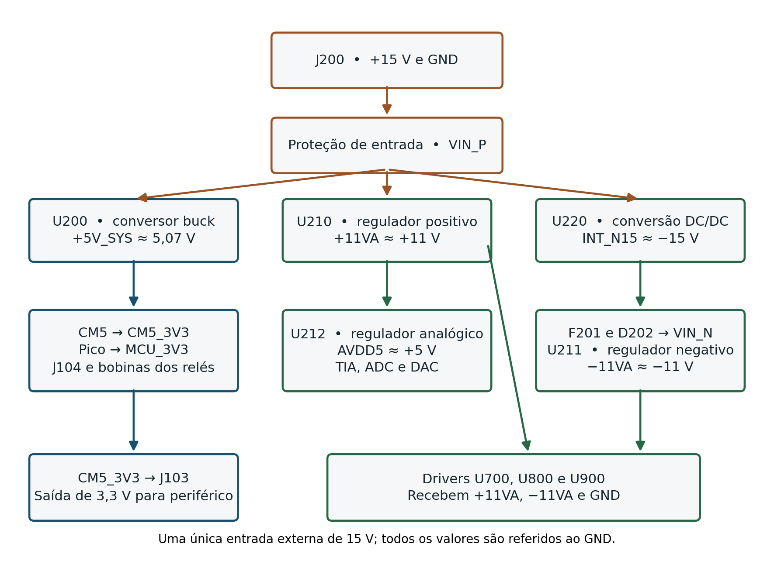
Fonte: elaboração própria (2026).
No ramo principal, U200, AP64501, trabalha como conversor buck. Um buck reduz uma tensão contínua por chaveamento e armazenamento temporário de energia no indutor. L200 e os capacitores C205, C206 e C207 participam da filtragem da saída. R202 e R203 informam ao regulador a fração de tensão usada na realimentação e estabelecem aproximadamente 5,07 V no modelo nominal.
O circuito também possui componentes com funções menos visíveis. C203 participa da partida suave, reduzindo a brusquidão da subida da tensão. C204 integra a alimentação do acionamento interno do chaveamento. R204, C208 e C209 compõem a compensação da malha de regulação. C201 e C202 fornecem desacoplamento na entrada, ajudando a atender correntes rápidas próximas ao conversor.
O ramo negativo usa U220, TMR 3-1213. O módulo possui uma saída isolada que, na ligação da R6, é referenciada ao GND pelo seu terminal positivo. O outro terminal passa então a apresentar cerca de −15 V em relação ao GND da placa. Essa ligação explica como se obtém uma tensão negativa a partir da única fonte externa positiva. Como a saída foi referenciada ao mesmo GND, a placa completa não se torna um sistema com dois terras isolados entre si.
F220 protege a entrada desse conversor. No caminho negativo, F201, D202 e os componentes de proteção conduzem a tensão até VIN_N. U211, LM337, regula esse ramo para aproximadamente −11 V. Em paralelo, U210, LM317, recebe VIN_P e produz aproximadamente +11 V. Os pares R210/R211 e R212/R213 determinam os ajustes desses reguladores.
As duas tensões simétricas alimentam os drivers U700, U800 e U900. Um amplificador alimentado por +11 V e −11 V pode trabalhar com sinais positivos e negativos em torno do GND. Essa possibilidade é necessária para produzir BIAS de ambas as polaridades a partir de um DAC cuja saída é positiva.
U212, LT1763-5, recebe o ramo +11VA e produz AVDD5, nominalmente 5 V. AVDD5 atende ao TIA, ao filtro, à alimentação analógica do ADC, ao DAC e aos circuitos de referência. Embora AVDD5 e +5V_SYS sejam ambos próximos de 5 V, eles têm origens e cargas diferentes no projeto. O regulador analógico permite separar o caminho sensível de medição do barramento principal de cargas digitais.
Quadro 20 – Redes de alimentação e seus consumidores
Rede | Origem | Principais destinos
VIN_P | J200 e proteção positiva | Buck U200, regulador U210 e conversor U220.
+5V_SYS | U200 e L200 | CM5, alimentação VSYS do Pico via D300, ventilador e bobinas dos relés.
INT_N15 e VIN_N | U220 e proteção negativa | Entrada do regulador negativo U211.
+11VA e −11VA | U210 e U211 | Amplificadores dos três canais de BIAS; +11VA também alimenta U212.
AVDD5 | U212 | Blocos analógicos, conversores e referências.
CM5_3V3 | Regulador do CM5 | J103, referência dos GPIOs e circuitos ligados ao domínio do CM5.
MCU_3V3 | Regulador do Pico | Lógica de ADC e DAC, buffer UART e lógica local de autorização.
REF_ADC | U401 e R400 | Escala do ADC, referência de escuro e supervisão analógica.
REF_DAC e VMID_DAC | U600 e U601 | Escala de geração e ponto central dos drivers.
Fonte: elaboração própria (2026).
D300 permite alimentar VSYS do Pico a partir de +5V_SYS pelo caminho com diodo. O regulador existente no Pico gera MCU_3V3. Esse ramo não deve ser confundido com CM5_3V3. Já REF_ADC, REF_DAC e VMID_DAC são referências para medição e cálculo de tensões; não foram incluídas como saídas gerais de energia para periféricos.
Fusíveis, diodos de proteção e capacitores complementam a regulação. O fusível responde a sobrecorrente, o TVS limita transientes dentro de sua capacidade e o capacitor fornece ou absorve corrente durante variações rápidas. Um capacitor de 100 nF próximo a um integrado atua especialmente nas variações rápidas; capacitores maiores apoiam variações mais lentas e armazenamento local. Esses componentes não exercem todos a mesma função, mesmo quando aparecem ligados entre alimentação e GND.
B.13 O que fazem o CM5 o Pico e os barramentos digitais
O CM5 representa a parte computacional de supervisão: organização da interface do usuário, configuração do experimento, registro de dados e comunicação com o controle local. O RP2040, instalado no módulo Pico U300, executa a temporização local, coordena as conversões e atualiza os comandos. Essa divisão evita atribuir ao sistema operacional do CM5 a responsabilidade por cada instante de aquisição.
A ligação entre os dois módulos usa UART. Uma linha transmite do CM5 ao Pico e a outra transmite do Pico ao CM5. U301 recebe MCU_UART_TX e entrega CM5_UART_RX. U302 recebe CM5_UART_TX e entrega MCU_UART_RX. Os buffers pertencem à comunicação UART; não estão inseridos nas linhas SPI do ADC e do DAC.
Figura 28 – Comunicação entre os módulos e caminhos de autorização
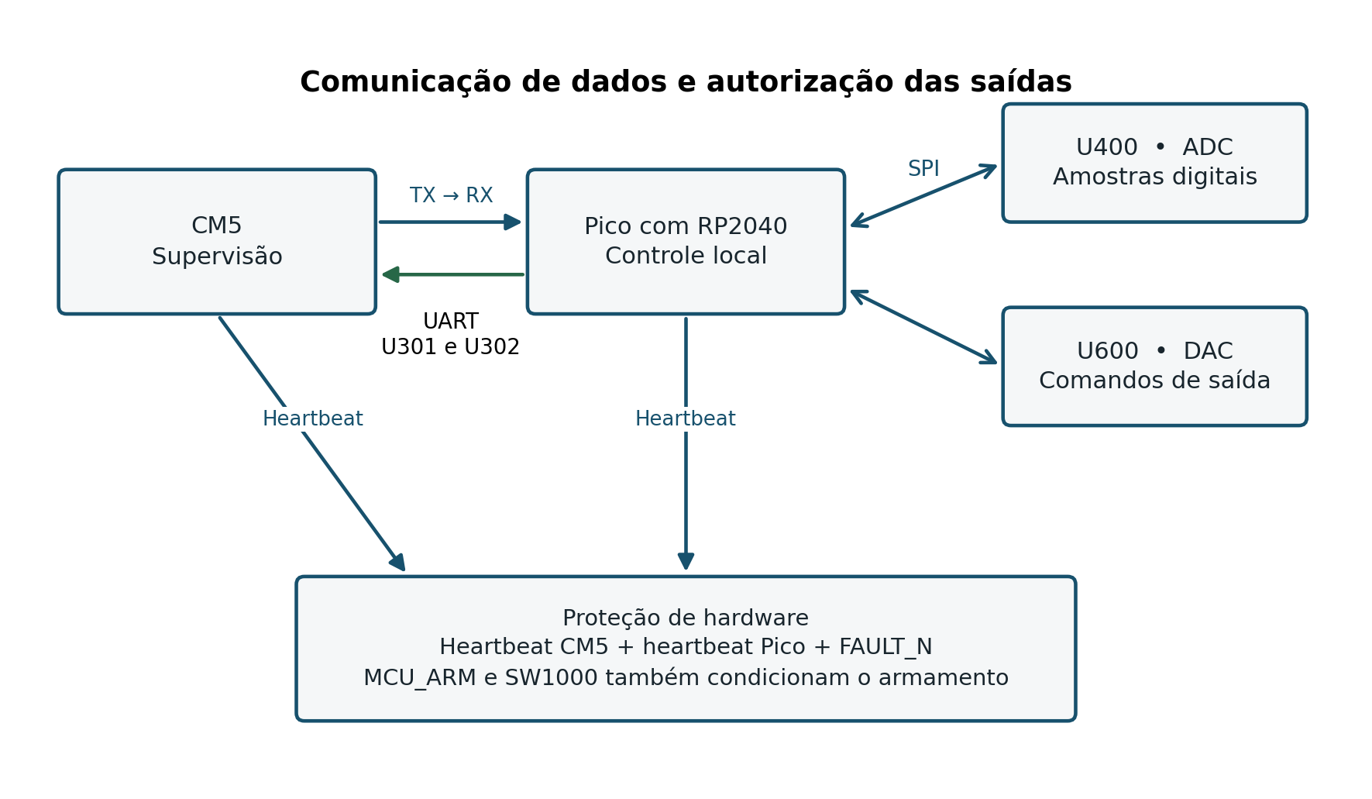
Fonte: elaboração própria (2026).
SPI é o barramento local usado pelo Pico para conversar com U400 e U600. SCLK fornece os pulsos de sincronismo; MOSI leva comandos do Pico para os conversores; MISO traz dados dos conversores para o Pico. ADC_CS_N e DAC_CS_N selecionam qual componente está sendo endereçado. O compartilhamento de relógio e dados não significa que ambos devam transmitir ao mesmo tempo.
Quadro 21 – Principais sinais do Pico no projeto R6
Pino de U300 | Rede | Papel no controle
1 e 2 | MCU_UART_TX e RX | Troca de mensagens com o CM5 por U301 e U302.
4 e 5 | ADC_RESET_N e ADC_SYNC_N | Reinicialização e sincronismo do ADC.
6 | MCU_ARM | Permissão local que atua sobre os resets do watchdog.
7 | MCU_HEARTBEAT | Pulsos de atividade do controle local.
9 | FAULT_N | Leitura da indicação de falha analógica.
10 | ARM_REQUEST | Recepção da solicitação de armamento do CM5.
21 e 22 | SPI_MISO e ADC_CS_N | Leitura de dados e seleção do ADC.
24 e 25 | SPI_SCLK_RAW e SPI_MOSI_RAW | Relógio e dados; passam por R300 e R301 de 33 Ω.
26 e 27 | DAC_CS_N e DAC_LDAC_N | Seleção do DAC e comando de atualização de suas saídas.
29 | ADC_DRDY_N | Indicação de que há uma conversão disponível.
30 | MCU_RUN | Reset acionado por SW300.
36 e 39 | MCU_3V3 e PICO_VSYS | Saída regulada de 3,3 V e entrada de alimentação do Pico.
Fonte: elaboração própria (2026).
O software de controle interpreta as amostras, define os comandos e estabelece quando solicitar e manter a habilitação. As conexões físicas oferecem esses recursos, mas não determinam sozinhas o algoritmo de estabilização do MZM. Por isso, o percurso aqui descrito representa a organização funcional do hardware e a sequência de controle associada à arquitetura.
Os sinais de heartbeat têm uma função diferente da troca de dados. Eles são pulsos periódicos que permitem ao watchdog reconhecer atividade. Um controlador pode manter uma linha UART parada durante um intervalo normal; por isso, o circuito de supervisão recebe sinais próprios de atividade e não usa simplesmente a existência de tráfego na UART.
B.14 Como a corrente do fotodiodo vira uma tensão legível
O fotodiodo produz uma corrente pequena. Ligar essa corrente diretamente a uma entrada digital não permitiria obter uma medida útil da potência óptica. U500, OPA380, e sua realimentação formam o amplificador de transimpedância, cuja tarefa é converter corrente em tensão.
U501 prepara a referência VDARK a partir de REF_ADC. R501, de 90,9 kΩ, e R502, de 10 kΩ, dividem a referência de 2,5 V e produzem aproximadamente 0,2478 V. U501 funciona como seguidor: mantém esse valor e fornece uma referência com capacidade de excitar o circuito seguinte sem deixar o divisor resistivo sozinho nessa tarefa. C502 ajuda a filtrar a referência.
U500 compara a tensão de seu nó de entrada com VDARK e ajusta a saída para manter a condição de realimentação. R500, de 220 kΩ, define o ganho corrente-tensão no regime de baixa frequência. C500, de 100 pF, fica em paralelo com R500 e modifica a resposta em frequência da realimentação. A combinação participa da estabilidade e da redução do ganho em frequências altas; o valor 220 kΩ não descreve sozinho toda a resposta dinâmica do TIA.
Depois de TP500, R503, R504, C504, C505 e U502 compõem o filtro Sallen-Key. Um filtro passa-baixas preserva variações lentas e reduz as rápidas. Com os valores nominais da R6, sua frequência natural é próxima de 232 Hz e o fator de qualidade é aproximadamente 0,73. Assim, um tom de 17 Hz está bem abaixo da região principal de transição do filtro.
R505, de 100 Ω, e C507, de 10 nF, fazem o acoplamento final até PHOTO_ADC. O conjunto reduz componentes rápidas no ponto de entrada do conversor e separa o amplificador da carga dinâmica da aquisição. TP501 dá acesso a esse sinal final. O circuito analógico limita a banda antes da conversão; a taxa e o filtro digital do ADC completam a resposta da aquisição.
O que aparece em TP501 é uma informação elétrica sobre a potência óptica monitorada. A luz de 1550 nm e o sinal rápido de dados da bancada não são reproduzidos integralmente nessa tensão. A placa acompanha o nível e as pequenas perturbações lentas usadas no ajuste do BIAS.
B.15 Como o ADC transforma a tensão em números
U400 é o ADS1256, um conversor analógico digital de resolução nominal de 24 bits. O componente recebe uma tensão, compara-a com uma referência e entrega um código digital. U401, ADR431, fornece a referência nominal de 2,5 V usada nessa conversão. O cristal Y400, de 7,680 MHz, estabelece o relógio associado ao funcionamento do ADC.
Quadro 22 – Entradas do ADS1256 utilizadas na R6
Entrada | Rede | Grandeza observada
AIN0 | PHOTO_ADC | Tensão do fotodiodo depois do TIA e do filtro.
AIN1 | MON_I | Representação reduzida e deslocada do BIAS I anterior ao relé.
AIN2 | MON_Q | Representação reduzida e deslocada do BIAS Q anterior ao relé.
AIN3 | MON_PHI | Representação reduzida e deslocada do BIAS PHI anterior ao relé.
AINCOM | GND | Referência comum na configuração de aquisição descrita.
AIN4 a AIN7 | NC | Entradas sem uso na conectividade R6.
Fonte: elaboração própria (2026).
O ADS1256 tem um multiplexador de entradas e um caminho de conversão compartilhado. Uma analogia é uma pessoa usando o mesmo instrumento para medir vários pontos, mudando a seleção a cada leitura. Portanto, quatro entradas conectadas não significam quatro medidas simultâneas. O Pico seleciona o canal, respeita a acomodação da conversão e lê o resultado quando DRDY indica disponibilidade (Texas Instruments, 2013).
Na configuração de referência de 2,5 V e ganho igual a 1, o código é proporcional à tensão diferencial conforme a Equação (3). Uma tensão analógica estável gera códigos próximos entre si, com dispersão determinada por ruído, configuração e condições do circuito. A resolução nominal de 24 bits descreve o formato e a capacidade de representação do conversor; não significa que a montagem inteira tenha automaticamente 24 bits de exatidão.
As redes MON permitem observar sinais de BIAS que podem ser negativos sem aplicar diretamente a tensão negativa do driver à entrada analógica. A rede resistiva reduz a amplitude e soma um deslocamento positivo. O ADC mede essa representação; o processamento pode recuperar a estimativa de BIAS pela relação do circuito. O canal PHOTO_ADC segue o TIA, enquanto os outros três seguem os drivers: eles medem partes diferentes da placa.
B.16 Como o DAC e os drivers produzem o BIAS
U600, DAC80504, faz o percurso inverso do ADC: recebe um código digital e produz uma tensão. O dispositivo tem quatro saídas de 16 bits. Três alimentam os canais I, Q e PHI; a quarta aparece em TP600. Na configuração nominal documentada, a faixa de comando é de aproximadamente 0 a 2,5 V (Texas Instruments, 2019).
R602 e R603 dividem REF_DAC ao meio. U601 mantém o resultado como VMID_DAC, aproximadamente 1,25 V. Essa tensão central permite ao driver interpretar um comando abaixo de meia escala como BIAS negativo e um comando acima de meia escala como BIAS positivo. Dessa forma, um DAC com tensão sempre positiva pode comandar uma saída de ambas as polaridades.
No canal I, U700 usa os resistores de 10 kΩ e 63,4 kΩ para estabelecer a diferença amplificada entre DAC_I e VMID_DAC. O ganho nominal dessa diferença é 6,34. Os canais Q e PHI repetem a topologia com U800 e U900. O valor do ganho vem das relações de resistências; não é uma característica fixa imposta pelo nome do amplificador.
Quadro 23 – Exemplos de conversão do comando em BIAS no driver
Tensão do DAC | Tensão nominal do driver | Interpretação
1,00 V | −1,585 V | Comando abaixo do ponto central produz saída negativa.
1,25 V | 0 V | Comando central corresponde a zero BIAS.
1,50 V | +1,585 V | Comando acima do ponto central produz saída positiva.
Variação de 1 mV | Variação de 6,34 mV | Pequenos incrementos do comando são amplificados.
Fonte: elaboração própria (2026).
Um passo ideal do DAC na faixa de 2,5 V corresponde a aproximadamente 38,15 µV. Depois do ganho 6,34, isso equivale a cerca de 0,242 mV no driver, antes do efeito da carga. Esse número é o incremento nominal associado a um código; não é uma promessa de exatidão absoluta da tensão aplicada ao modulador.
R704, de 220 Ω, e C700, de 1 µF, filtram a saída do canal I. Em uma aproximação com carga muito alta e desprezando a rede de monitoramento, sua frequência de corte é cerca de 723 Hz. A resistência também faz a tensão depender da corrente exigida pela carga. Os canais Q e PHI usam R804/C800 e R904/C900 com os mesmos valores.
Uma carga de 10 kΩ já provoca pequena redução da tensão. Uma carga de 50 Ω provoca redução muito maior. Isso explica por que se especifica uma entrada de BIAS de alta impedância e por que a leitura em TP701, depois do relé, é a referência para o valor disponibilizado no conector J700. A relação entre código e tensão no eletrodo depende de toda a ligação, não somente do DAC.
Figura 29 – Caminho do BIAS com o relé energizado e em repouso
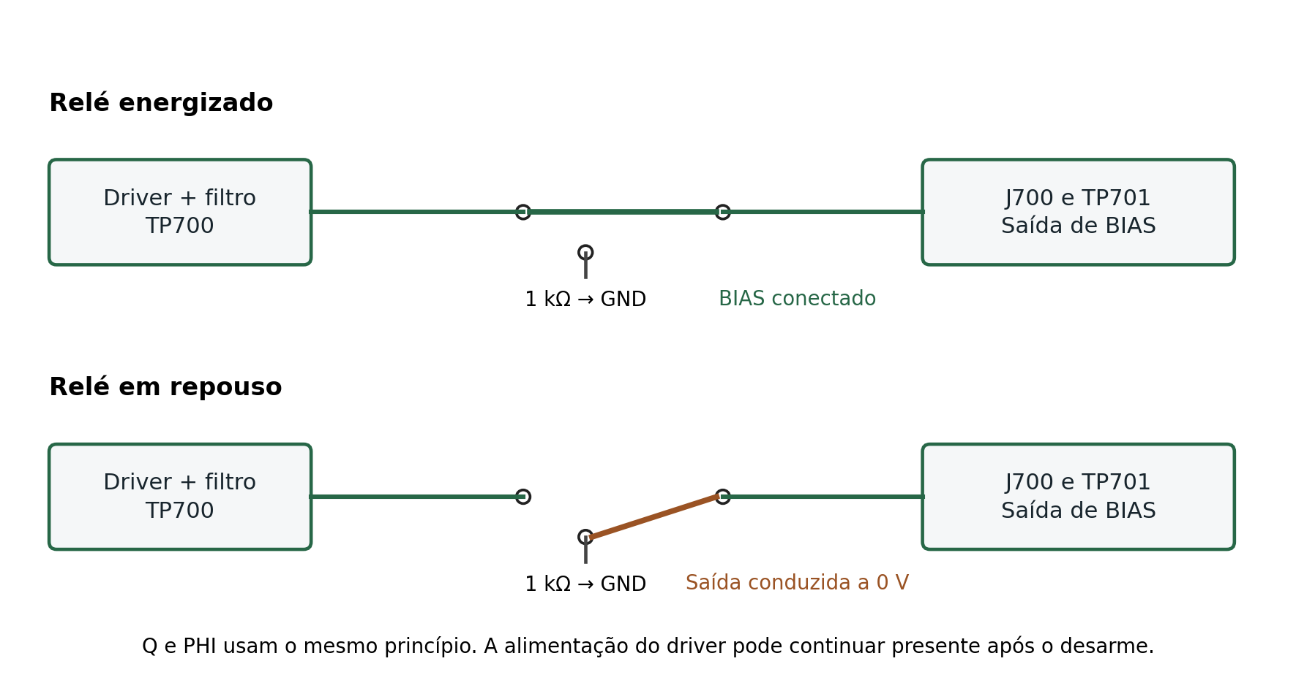
Fonte: elaboração própria (2026).
B.17 Como os circuitos de proteção decidem liberar as saídas
A proteção combina observação analógica, atividade dos processadores e autorização física. As redes de monitoramento examinam os BIAS antes dos relés. Os comparadores verificam se os valores estão dentro de uma janela. O watchdog verifica se continuam chegando pulsos do CM5 e do Pico. SW1000 permite ou interrompe a alimentação das bobinas.
U1100 prepara REF_BUF a partir de REF_ADC. R1100, R1101 e R1102 geram os limites VLO e VHI. Para cada canal, três resistores combinam o BIAS, a referência e GND para produzir MON. No canal I, esse grupo é R1110, R1111 e R1112. Os grupos de Q e PHI repetem a mesma relação.
Quadro 24 – Valores nominais usados na supervisão analógica
Grandeza | Valor aproximado | Significado
VLO | 0,2731 V | Limite inferior admitido para uma rede MON.
VHI | 2,2269 V | Limite superior admitido para uma rede MON.
MON com BIAS igual a 0 V | 1,252 V | O monitor tem deslocamento positivo; não indica falha por ser diferente de zero.
Janela de BIAS monitorado | −7,877 a +7,849 V | Faixa nominal calculada a partir das redes resistivas.
VRAIL | 1,50 V | Referência usada na supervisão dos ramos analógicos.
Limite do ramo positivo | Aproximadamente +9,9 V | Patamar nominal associado à detecção de queda do ramo positivo.
Limite do ramo negativo | Aproximadamente −9,8 V | Patamar nominal associado à redução do módulo da tensão negativa.
Fonte: elaboração própria (2026).
U1101 e U1102 são comparadores LM339. Cada comparador informa de que lado de um limite está a tensão observada. Suas saídas ligadas à rede FAULT_N permitem que qualquer condição detectada leve a linha ao nível baixo. R1004 mantém a linha em nível alto quando nenhuma dessas saídas a força para baixo. Assim, FAULT_N alto representa ausência de falha detectada por essa rede, e baixo representa solicitação de desarme.
O watchdog U1000 contém dois temporizadores rearmáveis. Um recebe MCU_HEARTBEAT; o outro recebe CM5_HEARTBEAT. Cada nova borda válida renova o intervalo. Com os valores de 1 MΩ e 1 µF, o modelo nominal usado no relatório corresponde a cerca de 0,45 s. Se as bordas deixarem de chegar, a saída correspondente deixa de autorizar a continuidade. Um sinal preso em nível alto não equivale a uma sequência de pulsos.
MCU_ARM atua sobre as entradas de limpeza dos dois temporizadores. Por isso, a decisão local do Pico também participa da liberação. U1001 combina WD_MCU, WD_CM5 e FAULT_N em RELAY_EN. Quando a condição é verdadeira, Q1000 pode conduzir a corrente das bobinas, desde que SW1000 esteja fechado. As bobinas dos três relés compartilham essa autorização; a geração das três tensões é independente, mas o comando de desarme atua sobre o conjunto.
Quadro 25 – Condições para o estado dos relés
Condição | Estado das bobinas | Efeito nas saídas
SW1000 aberto | Sem alimentação por essa chave | Contatos em repouso; saídas ligadas ao GND por 1 kΩ.
SW1000 fechado e RELAY_EN baixo | Sem condução autorizada por Q1000 | Contatos em repouso.
SW1000 fechado e todas as permissões presentes | Energizadas | Drivers filtrados conectados aos respectivos SMA.
Heartbeat interrompido | Autorização retirada após a temporização | Retorno dos contatos ao repouso.
FAULT_N baixo | Autorização lógica retirada | Desconexão dos drivers pelas bobinas desenergizadas.
Fonte: elaboração própria (2026).
D700, D800 e D900 oferecem caminho para a corrente das bobinas no desligamento e limitam o transiente indutivo conforme a ligação de flyback. R705, R805 e R905 estabelecem o caminho de repouso de 1 kΩ. R706, R806 e R906, de 1 MΩ, mantêm um caminho resistivo permanente de cada saída ao GND. Esses resistores têm funções distintas e não substituem os contatos dos relés.
A rede MON observa o nó anterior ao relé. Ela permite detectar um comando fora da janela mesmo quando o driver está desconectado do SMA. Por outro lado, a medida MON não comprova que o contato fechou nem que o cabo está conectado ao MZM. Essa informação é obtida no ponto posterior ao relé e na interface de saída. O circuito de janela descrito não contém um registro independente de falha travada; a política de recuperação e rearmamento pertence à lógica de controle adotada.
B.18 Funcionamento completo explicado em sequência
Primeiro, a fonte fornece 15 V a J200. Os circuitos de alimentação estabelecem os ramos digitais, analógicos e de referência. O CM5 e o Pico passam a ter energia para executar seus programas. A existência das tensões não significa que as saídas de BIAS já estejam conectadas, pois a liberação depende dos relés.
Depois, a sequência funcional de controle configura o ADC e o DAC e coloca os comandos no ponto correspondente a zero BIAS. O Pico pode ler PHOTO_ADC, MON_I, MON_Q e MON_PHI. O CM5 troca mensagens com o Pico e participa da solicitação de armamento. Com a autorização física e as condições eletrônicas presentes, a lógica permite energizar as bobinas.
Na aquisição óptica, a luz atravessa o MZM e uma fração da potência chega ao fotodiodo monitor externo. O detector fornece corrente a J500. U500 converte essa corrente em tensão; U502 filtra o sinal; U400 converte a tensão filtrada em um código que o Pico pode ler.
Na atuação, o processamento define o código do DAC. U600 produz uma tensão de comando. O driver do canal escolhido subtrai a referência central, amplia a diferença e entrega um BIAS filtrado. Com o relé energizado, essa tensão chega ao SMA e à entrada de polarização do MZM. A mudança de BIAS altera a transmissão óptica, que volta a ser observada pelo fotodiodo. Esse retorno caracteriza a organização de uma malha de controle.
Figura 30 – Percurso da informação do fotodiodo até a atuação no MZM
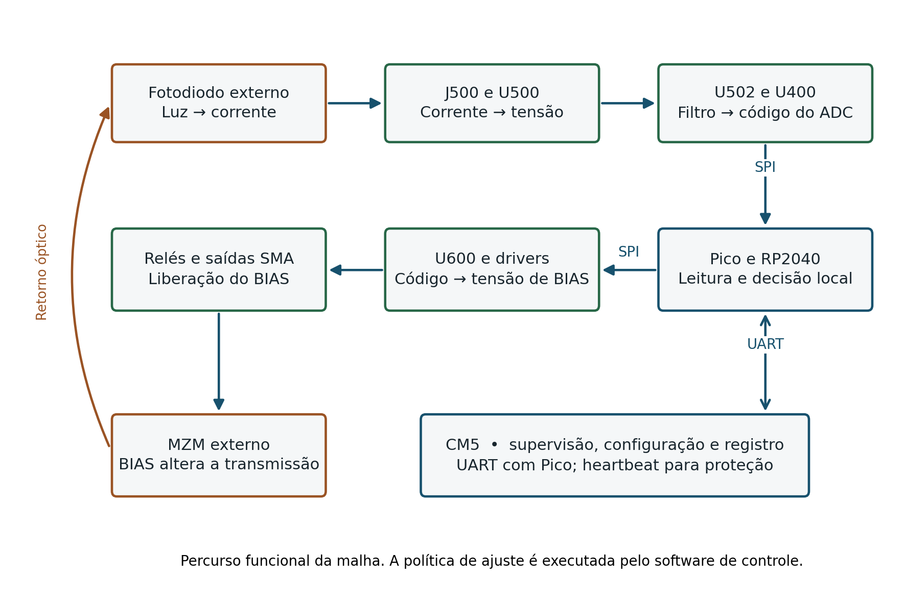
Fonte: elaboração própria (2026).
Um exemplo ajuda a acompanhar os nomes. Suponha uma fotocorrente de 5 µA na convenção da entrada. O modelo nominal fornece aproximadamente 1,3478 V em TP500 e, em regime contínuo, valor próximo em TP501. O ADC representa essa tensão numericamente. Se o comando escolhido para o canal I for 1,50 V no DAC, o driver gera aproximadamente +1,585 V antes do efeito da carga. Quando K700 está energizado, o sinal filtrado alcança J700. A relação entre essa tensão e a potência óptica final depende do MZM e do ponto da sua curva de transmissão.
Se SW1000 for aberto, se uma falha analógica derrubar FAULT_N ou se um dos heartbeats parar pelo intervalo correspondente, a autorização é retirada. O contato deixa de ligar o driver ao SMA e passa a ligá-lo ao caminho de repouso. TP700 pode manter um comando enquanto TP701 retorna para perto de zero. O circuito de controle e o circuito de desarme desempenham, portanto, papéis complementares.
Na bancada, o gerador rápido e o receptor rápido continuam cumprindo suas funções próprias. O controlador de BIAS acompanha um monitor lento. Para um MZM com porta DC separada, J700 segue para essa porta. Para uma porta compartilhada com RF, a interface apropriada precisa combinar os caminhos sem interligar diretamente as saídas dos geradores. O capítulo 7 apresenta as vistas 3D e as duas organizações de ligação.
B.19 Interpretação de situações comuns e vocabulário
Se a placa recebe 15 V em J200 e o CM5 não está instalado, a ausência de 3,3 V em J103 é explicada pela origem desse ramo: ele é produzido dentro do módulo. Já a existência de +5V_SYS pode ser verificada no conversor da placa-base. Essas duas observações não são contraditórias.
Se há BIAS em TP700 e valor próximo de zero em TP701, o resultado é compatível com o relé em repouso. A leitura deve ser relacionada ao estado de SW1000, às permissões e ao contato. Se os dois pontos acompanham o mesmo sinal, o caminho pelo contato está estabelecido nas condições da medida. O mesmo raciocínio vale para os pares TP800/TP801 e TP900/TP901.
Se um comando parece muito menor quando o osciloscópio é conectado, a impedância selecionada no instrumento é uma informação decisiva. Uma entrada de 50 Ω passa a fazer parte da carga do circuito. Se a entrada está em 1 MΩ, esse carregamento é muito menor. O nome do cabo SMA não informa qual terminação foi selecionada no osciloscópio.
Se TP500 contém uma oscilação de frequência alta e TP501 apresenta uma versão atenuada, a diferença pode representar a ação normal do filtro. Se o sinal for muito grande e atingir os limites de operação de um estágio, deixa de seguir a relação linear. A comparação entre entrada, referência, alimentação e saída ajuda a distinguir filtragem, carregamento e saturação.
Quadro 26 – Vocabulário para a leitura do projeto
Termo | Explicação aplicada à placa
Alimentação | Energia elétrica usada para fazer os circuitos funcionarem.
GND | Referência de 0 V e retorno comum dos caminhos elétricos.
Sinal analógico | Tensão ou corrente que representa uma grandeza, como a fotocorrente ou o BIAS.
Sinal digital | Estados elétricos usados para transmitir códigos e comandos.
Referência de tensão | Valor estável usado como base da medição ou da geração de sinais.
Buffer | Estágio que reproduz um sinal e melhora sua interface com a carga seguinte.
Multiplexador | Seletor que encaminha uma entre várias entradas ao mesmo caminho de medição.
Pull-up e pull-down | Resistores que estabelecem um nível lógico padrão quando nenhum circuito o força.
Heartbeat | Sequência de pulsos que informa atividade a um circuito de supervisão.
Watchdog | Temporizador que retira uma autorização quando os pulsos esperados param.
Relé | Chave acionada eletricamente que muda o caminho entre driver, saída e repouso.
Alta impedância | Condição em que a entrada de medição exige pouca corrente e carrega menos o sinal.
Saturação | Condição em que um estágio atinge seu limite e deixa de acompanhar linearmente o comando.
BIAS | Tensão contínua ou lenta que ajusta o ponto de operação do modulador.
Fonte: elaboração própria (2026).
O funcionamento da placa articula cinco etapas: entrada de energia em J200, aquisição da corrente do fotodiodo em J500, processamento pelo CM5 e pelo Pico, geração das tensões de BIAS nos conectores SMA e autorização das saídas pelos relés. SW1000 participa do comando físico de armamento. Os quadros de pinagem relacionam cada etapa aos conectores, às redes elétricas e aos pontos de teste.

